

**Софийски университет „Св. Климент Охридски” Факултет по математика и информатика**

**Доклад - Част 1**

**Анализ и проектиране на ИС**

Тема : Кулинарен туризъм

Изготвили:

Анастасия Стефанова - 0MI0700077

Петя Личева - 3MI0700022

Виктор Тодоров - 0MI0700064

Антонио Стефанов - 1MI0700058

Йордана Петрова- 2MI0700026

Иван Петров - 3MI0700035

Александър Евтимов - 3MI0700076

Дмитро Будуров - 3MI8000011

Петър Ангелов - 5MI0700079

Митко Цонев - 8MI8000013

Владимир Григоров - 9MI8000007

Съдържание

1. Начално описание на ИС за кулинарен туризъм 3

2. Описание и анализ на функционалността на аналогични системи 3

3. Списък на заинтересованите страни и функционалност, която отговаря на техните интереси 13

3.1. Списък на заинтересовани страни 13

3.2. Функционалност, която отговаря на техните интереси 14

4. Подбор на методите за определяне на изискванията 16

5. CD модели на базата 17

5.1. Модел на дейността 17

5.2. Модел на последователността 21

5.3. Модел на артефакт 26

6. Визия за бъдещата система 30

7. Функционални изисквания 31

8. Нефункционални изисквания 32

9. Изисквания за данните 34

10. Модел на потребителските случаи (Use case model) 35

11. Списък на потребителските случаи (brief format) 37

12. Описания на потребителски случаи в неформален (casual) формат 41

13. Речник 55

14. Разпределение между студентите 62

## **Начално описание на ИС за кулинарен туризъм**

Информационна система, която ще улесни любителите на гастрономията в откриването и планирането на кулинарни дестинации. Системата ще предоставя информация за традиционни ястия, ресторанти, фестивали и местни пазари, като може да включва интерактивна карта, потребителски отзиви, възможност за резервации, както и оптимизирани маршрути според предпочитанията на потребителя.

## **Описание и анализ на функционалността на аналогични системи**

Анализ на <https://www.culinarytourism.bg/> - Анастасия Стефанова

Сайт на България, към който туристическите предложения са разпределени по градове. Към даден град, например Разлог, освен мести производители и фермери са предложение и забележителности в района. Логично е, защото човек не може да яде по цял ден. Към него наблюдавам следните плюсове и минуси:

**+ Фокус върху българската кулинарна култура** Сайтът акцентира върху традиционната българска кухня и събития, свързани с нея, което го прави ценен ресурс за любителите на кулинарния туризъм.

**+ Информация за събития и фестивали**Предоставя подробности за различни кулинарни събития, като винени фестивали и туристически изложения, което улеснява планирането на посещения.

**+ Локализирано съдържание**Сайтът е на български език, което го прави достъпен за местната аудитория и подпомага популяризирането на вътрешния туризъм.

- **Остаряла информация** Много от събитията, представени на сайта, са от 2020 година, което може да създаде впечатление за неактивност или липса на актуализация.

- **Ограничена функционалност** Липсват интерактивни елементи като резервационна система, карта на събитията или възможност за обратна връзка от потребителите.

**- Липса на мултиезичност**Предоставянето на съдържание и на други езици, като английски, би разширило аудиторията и привлякло чуждестранни туристи.

Анализ на <https://www.foodnomads.bg/> - Александър Евтимов

* **Какво прави?** Food Nomads е българска платформа, фокусирана върху развитието на вътрешен кулинарен туризъм. Тя организира тематични пътувания в различни региони на България, с цел запознаване на участниците с местната храна, култура и производители. Преживяванията включват дегустации, готварски демонстрации, нощувки в къщи за гости и посещения на ферми и занаятчии.
* **Как го прави?** Платформата работи чрез директна комуникация с локални производители, ресторанти и домакини. Всяко пътуване е описано подробно в уебсайта, включително програмата, включените услуги и местоположението. Потребителите могат да резервират място онлайн. Организаторите координират логистиката и предлагат транспорт, настаняване и кулинарни събития в единен пакет.
* **Ползи** - Подкрепя местните общности и икономика чрез директни партньорства с производители. Представя регионалната идентичност на България в контекста на устойчивия туризъм. Формира общност от хора с интерес към локална храна, култура и екологично пътуване. Дава възможност за неформално обучение чрез преживяване (experiential learning).
* **Ограничения** - Липсва дигитална автоматизация – няма интегрирани резервации или плащания онлайн. Офертите са ограничени във времето и географията – насочени предимно към местни туристи. Няма мобилно приложение или системи за персонализирани препоръки.
* **Възможни подобрения** - Дигитализация на резервационния процес, развитие на мобилно приложение.

Анализ на <https://en.wikipedia.org/wiki/Traveling_Spoon> - Петя Личева

* **Какво прави?**: Компания, която разработва информационна система, чиято цел е да свързва туристи с местни хора, които предлагат традиционна домашно приготвена храна, курсове по приготвяне на въпросната храна, посещение на местния пазар за подправки и готварски съставки както и пакети за домашно хранене в 38 града в 15 държави, разположени в южна и югоизточна Азия и Япония.
* **Как го прави?**: Чрез система за резервации клиентите избират дестинация, наличен домакин, който да се занимае с тях, получават потвърждение на резервацията и плащане. Това, което се изисква от домакините е да предоставят сигурност, приятна атмосфера, автентичност на ястията, които ще бъдат дегустирани от клиентите и . От клиентите пък се очаква да заплатят за своето преживяване, да се свържат с домакините за повече информация и съдействие при целия процес, обратна връзка относно на това дали са били доволни от посрещането, цялостния процес и дали домовете на домакините са били достъпни (например и за хора с увреждания).

Анализ на <https://zavedenia.com/> - Владимир Григоров

* **Какво прави?** Zavedenia.com е онлайн платформа, която предоставя обширен каталог на заведения в България, включително ресторанти, барове, клубове, механи и пицарии. Тя улеснява потребителите в намирането на информация за различни заведения в градове като София, Пловдив, Варна, Бургас, Велико Търново и Банско. Платформата предлага възможности за онлайн резервации, разглеждане на актуални оферти и събития, както и информация за специализирани кухни и заведения за специални поводи.
* **Как го прави?** Каталог на заведения: Платформата предоставя подробна информация за различни заведения, включително адрес, работно време, тип кухня и специални оферти.

Навигация по градове и категории: Потребителите могат лесно да търсят заведения по градове и типове (ресторанти, барове, клубове и др.), което улеснява ориентирането и избора.

Онлайн резервации: Системата позволява на потребителите да направят резервации директно през сайта, като по този начин се улеснява процесът на планиране на посещения.

Актуални оферти и събития: Платформата информира за текущи промоции, специални събития и новини, свързани със заведенията, което предоставя добавена стойност за потребителите.

* **Ползи** - Улеснено търсене и избор: Потребителите могат бързо да намерят заведения, отговарящи на техните предпочитания и местоположение.

Възможност за резервации: Онлайн резервациите спестяват време и усилия при планиране на посещения.

Актуална информация: Платформата предоставя своевременна информация за работно време, оферти и събития, което помага на потребителите да бъдат информирани.

Подкрепа за бизнеса: Заведенията получават допълнителна видимост и възможност за привличане на нови клиенти чрез платформата.

* **Ограничения** - Липса на персонализация: Платформата не предлага персонализирани препоръки въз основа на потребителски предпочитания или история на търсене.

Ограничена интерактивност: Няма възможност за директно взаимодействие между потребители и заведения (напр. чат или обратна връзка в реално време).

Зависимост от актуализацията на данни: Точността на информацията зависи от редовната актуализация от страна на заведенията.

Анализ на<https://www.eatwith.com/> - Дмитро Будуров

* **Какво прави?** Eatwith е глобална платформа за гастрономически преживявания, която свързва туристи с домакини (професионални готвачи или ентусиасти), предлагащи вечери, готварски курсове или кулинарни обиколки в над 130 държави.
* **Как го прави?** Чрез добре структурирана информационна система, включваща търсачка по локация, тип събитие и дата. Сайтът съдържа профили на домакините с рейтинги, ревюта, снимки и менюта. Туристите могат да резервират и платят онлайн, а системата потвърждава участието.

**Плюсове:  
+**Богат избор от локации и типове преживявания  
+Интегрирана система за резервации и плащания  
+Профили на домакините с отзиви и рейтинг  
+Силна социална интеракция – комуникация между гост и домакин  
+Възможност за филтриране по алергии, диети и език

**Минуси:** – Липса на локализация за по-малки държави като България  
 – Високи цени на някои преживявания  
 – Част от домакинствата са комерсиални, не напълно автентични

Анализ на <https://www.catalunya.com/> - Петър Ангелов

Официалната туристическа платформа на Каталуния предлага следните положителни и отрицателни характеристики:

**Положителни страни:**

* **Богат избор на преживявания**

Платформата предлага разнообразни гастрономически активности - от винени турове до уроци по готвене на традиционни ястия, което дава пълноценно потапяне в каталунската кухня.

* **Интегрирана система за резервации**

Наличието на функционална система за директно закупуване на преживявания улеснява максимално потребителите и спестява време за допълнителна комуникация.

* **Многоезичен интерфейс**

Сайтът е достъпен на няколко езика, което го прави използваем за международни туристи и разширява потенциалната аудитория.

* **Детайлно описание на преживяванията**

Всяка оферта включва подробна информация за продължителност, цена, включени услуги и важни детайли, което помага при вземането на решение.

* **Интуитивна навигация**

Добре структурираното меню и филтрите за търсене позволяват лесно откриване на желаните преживявания.

**Отрицателни страни:**

* **Ограничени възможности за персонализация**

Липсва опция за персонализиране на преживяванията според специфични изисквания на туристите.

* **Недостатъчно потребителски ревюта**

Малко на брой отзиви от предишни клиенти, което затруднява преценката за качеството на предлаганите услуги.

* **Липса на мобилно приложение**

Отсъствието на мобилно приложение ограничава достъпността за потребители, предпочитащи този формат.

* **Ограничена социална интеграция**

Недостатъчна свързаност със социални мрежи и възможности за споделяне на преживявания.

* **Фиксирани дати**

При някои преживявания липсва гъвкавост в избора на дати, което може да затрудни планирането.

**Обобщение:**

Catalunya.com е добре развита платформа за туристически преживявания с фокус върху гастрономията, която успешно комбинира информативност с функционалност за резервации. Въпреки някои ограничения, сайтът предоставя качествена основа за планиране на кулинарни пътешествия в Каталуния.

Анализ на <https://www.tripadvisor.com/Restaurants> - Митко Цонев

* **Какво прави?**

TripAdvisor е глобална платформа за туристически препоръки, която събира и предоставя информация за хотели, ресторанти, атракции, турове и други туристически услуги по цял свят. Потребителите могат да търсят, сравняват и оценяват дестинации, както и да оставят отзиви и снимки. Основната цел е да подпомага информирания избор на туристите чрез реални мнения и препоръки от други потребители.

* **Как го прави?**Чрез централизирана търсачка и филтри по местоположение, рейтинг, цена и категория. Платформата събира милиони отзиви и оценки от потребители и предоставя визуално и текстово съдържание за обектите (снимки, видеа, коментари). Включва възможности за директни резервации, списъци с любими места, както и интеграции с други сайтове (напр. Booking.com, Viator и др.).
* **Ползи:** Помага на туристите да вземат по-информирано решение на база реални отзиви. Съдейства за планиране на пътувания – от избора на хотел до планиране на маршрут. За бизнеса – предоставя възможност за по-голяма видимост, обратна връзка и директен контакт с потенциални клиенти.
* **Ограничения:** Информацията не винаги е актуална или проверена, тъй като се базира основно на потребителски съдържания. Има риск от фалшиви ревюта. Препоръките не винаги са персонализирани – платформата предлага най-популярното, но не винаги най-подходящото. Част от функциите (напр. резервации) може да не са достъпни за всички обекти или региони.

Анализ на <https://www.virtualfoodtours.com> от Иван Петров

**Описание на системата:**

Системата, собственост на системата **Devour Tours** (система за групови турове)**,** е съсредоточена върху виртуални турове (индивидуални турове по изготвен план). Системата дефинира виртуална валута за закупуване на кулинарни пътешествия базирани на геолокацията на туриста, неин фокус е самостоятелното преживяване с темпото, което реши туриста. Пътешествията са анализирани и направи от професионални кулинарни критици.

**Положителни страни:**

* Кулинарните преживявания са без посредник
* Туровете за професионално изградени
* Туровете са базирани на локацията на туриста
* Турове са с темпото, което туриста реши

**Отрицателни страни:**

* Туриста трябва да е свой собствен гид
* Поради липсата на гид, туриста има само достъп до информацията за тура, предоставена от професионалния кулинарен критик

**Пряко дефинирани stakeholder-и :**

* Турист - купува виртуална валута и с нея пътешествия
* Кулинарни критици - изграждат цялостното преживяване базирано на техни ревюта на различни гастрономически бизнеса
* Гастрономически бизнес - Бизнесите, които предлагат реалното гастрономическо преживяване. Имат за цел да бъдат включени в колкото се може повече пътешествия

Анализ на <https://rezzo.bg/> - Йордана Петрова

Име на системата - Rezzo.bg  
Категория -Онлайн платформа за резервации в ресторанти  
Описание - Rezzo.bg е уеб-базирана информационна система, която предлага на потребителите възможност да извършват онлайн резервации в ресторанти на територията на България. Платформата комбинира функционалностите на каталог с възможност за филтриране, система за реални резервации, потребителски ревюта, както и ексклузивен достъп до промоции и отстъпки. Целта на Rezzo.bg е да улесни избора на ресторант и да стимулира посещаемостта чрез дигитални канали и стимулиращи оферти.

Основни функционалности:

- Онлайн резервации – възможност за избор на ресторант, дата и час за посещение;

- Каталог на ресторанти – сортиране по тип кухня, местоположение, ценови клас;

- Потребителски оценки и отзиви – обратна връзка от клиенти след посещение;

- Специални оферти и отстъпки – промоционални цени при резервация през платформата;

- Достъп през мобилни устройства – адаптивен дизайн за лесен достъп през смартфони и таблети.

Положителни страни:

- Улеснена резервация – без нужда от телефонни обаждания или дълго търсене;

- Отстъпки и промоции – спестявания за потребителите при всяко посещение;

- Информиран избор – чрез отзиви и оценки може да се избере най-подходящото място;

- Поддръжка на различни филтри – гъвкаво търсене според предпочитания;

- Промоционален маркетинг за ресторантите – възможност за повишаване на посещаемостта.

Отрицателни страни:

- Ограничен географски обхват – платформата е активна основно в по-големите градове като София, Пловдив, Варна и Бургас;

- Няма информация за гастрономически събития – липсват новини и анонси за фестивали, пазари, дегустации и др.;

- Няма социална интеграция – липса на връзка с Facebook/Instagram за споделяне на резервации или отзиви;

- Ограничена персонализация – не предлага препоръки на база предишни резервации или вкус.

Заинтересовани страни (стейкхолдъри):

- Крайни потребители (гости): търсят удобен начин за резервация и достъп до отстъпки;

- Ресторантьори: използват платформата за маркетинг, достигане до нови клиенти и оптимизация на заетостта;

- Администратори на платформата: отговарят за поддръжката, модерация на отзиви, актуализиране на оферти;

- Маркетинг и рекламни агенции: партньори в реализирането на кампании;

- Разработчици и UX дизайнери: отговарят за техническата реализация и потребителското преживяване;

- Инвеститори/собственици: заинтересовани от разрастване на платформата и комерсиален успех.

Допълнителни възможности за развитие:

- Интеграция с календар (Google/Apple) за напомняния;

- Персонализирани препоръки въз основа на предпочитания и история на резервации;

- Програма за лоялност и точки;

- Създаване на тематични маршрути (напр. "веган вечеря", "винен тур", "етническа кухня").

Анализ на <https://www.foodnomads.bg/> - Виктор Тодоров

**Food Nomad(https://www.foodnomads.bg/)** е българска платформа, специализирана в кулинарен туризъм и винени преживявания. Тя предлага бутикови пътувания, корпоративни събития и подаръчни ваучери, които съчетават гастрономия, култура и природа. Фокусът е върху малки групи, персонализирани маршрути и автентични местни вкусове .

Основната цел на уебсайта е да информира и ангажира потребителите с разнообразни предложения за кулинарен туризъм и събития. Съдържанието е структурирано в няколко основни раздела:​

* **Подаръчни ваучери**: Предложения като „Романтика в планината“, „Вкусът на Родопите“ и „Винен СПА релакс“ (Специални оферти).​
* **Корпоративни събития**: Организация на фирмени събития и тиймбилдинг активности, включително семинари, гала вечери и тематични партит
* **Организирани пътувания**: Кулинарно-винени приключения под мотото „Taste & Wander“, насочени към малки групи до 12 души, включващи посещения на бутикови винарни, автентични ресторанти и работилници с местни производители
* **Блог**: Статии и истории, свързани с кулинарния туризъм и минали събития.​

Food Nomads поддържа активност в социалните мрежи, включително Instagram и Facebook, където споделя визуално привлекателни изображения от събития, актуализации за предстоящи инициативи и отзиви от клиенти . Това ангажиране допринася за изграждане на общност около бранда и поддържа аудиторията информирана и вдъхновена.

Уебсайтът се характеризира с естетичен и интуитивен дизайн, използващ земни тонове и висококачествени изображения, които подчертават връзката между храна, природа и култура. Навигацията е улеснена чрез ясно структурирано меню, което позволява бърз достъп до различните раздели.

Плюсове:

* **Удобен интерфейс**: Лесна навигация с ясни категории и описания.​
* **Разнообразие от предложения**: Широка гама от преживявания, подходящи за различни интереси – от романтични пътувания до корпоративни събития.​
* **Автентични изживявания**: Акцент върху местната кухня и традиции, осигуряващи потапяне в културната среда.​
* **Положителни отзиви**: Клиентите подчертават професионализма и запомнящия се характер на събитията.

Минуси:

* **Езиково ограничение**: Сайтът е основно на български, което може да затрудни чуждестранни потребители.​
* **Ограничени възможности за онлайн резервации**: Някои преживявания изискват директен контакт за резервация, вместо интегрирана онлайн система.​
* **Липса на мобилна оптимизация**: Уебсайтът не е напълно оптимизиран за мобилни устройства, което може да затрудни достъпа и навигацията за потребители, използващи смартфони или таблети.​
* **Ограничена информация за цените**: На сайта липсва подробна информация за цените на предлаганите услуги, което може да затрудни потребителите при вземането на решение.​
* **Недостатъчна информация за партньорите**: Липсва подробна информация за партньорите и доставчиците, с които работи Food Nomads, което може да повлияе на доверието на потребителите.

Анализ на <https://culinarybackstreets.com/>- Антонио Стефанов

**Име на системата:** Culinary Backstreets

**Категория:** Онлайн платформа за резервиране на кулинарни турове с локални водачи

**Описание на системата:**

Culinary Backstreets е информационна платформа, фокусирана върху автентични, водени от местни водачи кулинарни турове в различни градове по света. За разлика от самоорганизираните турове или виртуалните преживявания, тук основният фокус е върху живото, директно преживяване с местна перспектива. Туровете се предлагат за малки групи и са създадени от екип с журналистически и културологичен бекграунд, който залага на разказвателен подход към храната и културата.

**Положителни страни:**

* Включва реален местен гид, което обогатява изживяването с културен контекст
* Преживяването е лично и потапящо – малки групи, задкулисни локации
* Подбраните локации често са извън туристическите маршрути – “backstreets”
* Предлага подкрепа за местни бизнеси чрез партньорство
* Туровете са разнообразни по теми и дестинации – от улична храна до традиционни пазари
* Поддържа блог секция с интересни истории за култура и храна
* Достъп до частни турове, както и възможност за персонализирани такива

**Отрицателни страни:**

* Цената е относително висока спрямо самоорганизиран тур или виртуално преживяване
* Няма мобилно приложение – достъп само през уеб
* Не предлага виртуална или офлайн версия за хора, които не могат да пътуват
* Ограничен брой градове и дестинации спрямо глобални платформи (напр. Viator)
* Не позволява директна комуникация с партньорските заведения – само чрез платформата

## **Списък на заинтересованите страни и функционалност, която отговаря на техните интереси**

На първоначалната среща относно заинтересованите страни, екипът обсъди кои да бъдат основните заинтересовани страни по проекта. След срещата всеки член допълнително дописа и други заинтересовани страни, разделени по екипи – с и без AI. Също така беше взето решение, че функционалности, които отговарят на техните интереси, ще се разработват само за основните заинтересовани страни, отново разделени на два екипа (с и без AI) този път на обратно.

### **3.1. Списък на заинтересовани страни**

| **Списък на заинтересованите страни** | | | | |
| --- | --- | --- | --- | --- |
| **име на роля** | **организация** | **позиция, звено** | **брой** | **дейности** |
| Турист |  |  |  | Потребители на платформата, които се интересуват от различно, интересно и вкусно преживяване. Търси информация за организирани екскурзии, предложени кулинарни маршрути, традиционни рецепти и т.н. Освен да избира и запазва, туриста, като краен потребител, може да чете оферти, да заплаща избраната оферта, и да оставя отзиви. |
| Ресторант | Асоциация на хотелиерите и ресторантьорите |  |  | Посрещат туристите в рамките на предварително уговорените маршрути, като предоставят специално подготвени менюта, включващи традиционни ястия и дегустации. В някои случаи те могат да организират кратки демонстрации или срещи с главния готвач, който разказва за местните кулинарни техники. |
| Винарна | Българската асоциация на винените професионалисти (БАВП) |  |  | Предлагат дегустации на местни вина и представят процеса на производство. Туристите могат да се запознаят с различните видове вино, да посетят лозови масиви и да научат повече за съчетаването на вина с храна. |
| Гид/екскурзовод | АБТТА | агент, сектор "Туристически услуги |  | Съпровождат групата през цялото пътуване, като споделят информация за историята на кулинарните традиции в региона. Те отговарят за организираното движение между различните локации, предоставят допълнителна информация за местната кухня и култура и улесняват комуникацията между туристите и останалите заинтересовани места на място. |
| Местен производител |  |  |  | Представят автентични продукти – сирена, колбаси, мед, подправки и ръчно изработени деликатеси. При тях се провеждат дегустации или кратки демонстрации, където туристите могат да научат повече за начина на производство и да закупят продукти за вкъщи. |
| Администратор | ИС Кулинарен Туризъм | служител, "Сектор управление на потребителите" |  | Играят ключова роля в управлението на екскурзиите, като гарантират, че всички участници са добре координирани. Те следят за правилното функциониране на системата, управляват резервациите, отговарят на въпроси и се грижат за цялостното потребителско преживяване. |

### **3.2. Функционалност, която отговаря на техните интереси**

| **Функционалности, които отговарят на техните интереси** | | |
| --- | --- | --- |
| **Stakeholders** | **Функционалност с AI** | **въведено от** |
| Турист | Интерактивна платформа за откриване, сравнение и резервация на оферти | Александър |
| Турист | Резервации и запазване на място (турове, дегустации, вечери) | Анастасия |
| Ресторант | Модул за управление на меню, резервации и партньорства с местни производители | Александър |
| Ресторант | Автоматично известяване при локални фермерски събития за снабдяване със сезонни продукти | Петър |
| Винарна | Управление на резервации за дегустации | Анастасия |
| Винарна | Интеграция с метеорологични данни за планиране на открити дегустации | Петър |
| Туроператор | Инструмент за създаване и управление на комбинирани туристически пакети | Александър |
| Туроператор | Проследяване на записвания и плащания | Анастасия |
| Местен производител | Система за споделяне на транспорт с други производители при доставки | Петър |
| Местен производител | Контакт с ресторанти и туроператори за партньорства | Анастасия |
| Администратор | Административен панел за управление на потребители, оферти и комуникация | Александър |
| Администратор | Система за засичане на фалшиви ревюта базирана на модели на поведение | Петър |
| **Stakeholders** | **Функционалност без AI** | **въведено от** |
| Турист | Резервации за турове и дегустации, история на пътуванията, панел за подаване на оплаквания, преглед на предишна кореспонденция | Дмитро |
| Турист | Панел в който може да подава оплакване към компонент от туристическото изживяване, след като е свършил тура. Да се пази историята и коренспонденцията от подаденото оплакване. | Виктор |
| Ресторант | Панел за появили се оплаквания. Предоставена възможност за текстово обоснование за причина и въможност за компенсиране на оплакващото се заинтересовано лице. | Йордана |
| Ресторант | Получаване на резервации, панел за отговор на оплаквания, възможност за компенсации и обосновка при проблем | Дмитро |
| Винарна | Онлайн резервации на посещения - Потребителите ще могат да резервират място за винени турове и дегустации директни през системата | Митко |
| Винарна | Преглед на отзиви и оценки от туристи - Винарната може да чете мнения от реални посетители и да реагира на коментари (например с благодарност или уточнение). | Митко |
| Туроператор | Календар за управление на турове - интерфейс, в който туроператорът може да създава, редактира и проследява насрочени турове, с визуално разпределение по дати, капацитет и локации. | Йордана |
| Туроператор | Панел за управление на резервации, управление на групови записвания и автоматизирани потвърждения. | Антонио |
| Местен производител | Тази функционалност позволява на местните производители да представят своите продукти директно пред туристите и другите потребители на платформата. Всеки производител разполага с профил, чрез който може самостоятелно да добавя, редактира и управлява своя продуктов каталог. | Владимир |
| Местен производител | Системата предоставя на местните производители възможност да следят всички получени поръчки от туристи, ресторанти и други клиенти. Те могат да виждат: статуса на всяка поръчка (нова, в процес на обработка, изпратена, завършена), детайли за клиента и предпочитания за доставка и история на поръчките и статистика за продажби. | Владимир |
| Администратор | Възможност за генериране на отчети и статистики, преглеждане на списък с проблеми(оплаквания). Изпращане на известия до заинтересовани лица. Ръчно добавяне на отстъпки/компенсации. Блокиране на потребител. Добавяне и премахване на потребители. Лесно интегрирана възможност за писане на имейли(съoбщения) на потребители. Обработва оплакване чрез панел за оплакване | Виктор |
| Администратор | Възможност за мониторинг на подозрителна активност, управление на личните данни, създаване на резервни копия с цел възстановяване на изгубената информация. | Антонио |

## **Подбор на методите за определяне на изискванията**

* **Разучаване (Document Analysis) - Екип 2 и Петя Личева**  
  Първата стъпка включва разглеждане и анализ на съществуващата документация, материали, системи и процеси, които вече са налични и се използват. Позволява да се формира ясна първоначална представа за текущото състояние, ограничения и възможности.
* **Интервюта (Interviews) - Екип 2 и Петя Личева**Индивидуални срещи с ключови заинтересовани лица и експерти, целящи подробно и задълбочено разбиране на техните нужди, изисквания и очаквания. Дава качествена информация и помага за изясняване на специфични въпроси и проблеми.
* **Анкети и въпросници (Surveys and Questionnaires) - Екип 2 и Петя Личева**  
  Събиране на количествени данни и мнения от по-широк кръг потребители и заинтересовани лица чрез структурирани анкети. Позволява валидиране на информацията от интервютата и идентифициране на общи тенденции и приоритети.
* **Brainstorming - Екип 2**Колективна сесия, където заинтересованите страни и проектният екип свободно генерират идеи, възможни решения и иновативни подходи към проблема. Подпомага творческото мислене, идентифицира алтернативи и подпомага формирането на нови идеи.
* **Анализ на използваемостта (Use Case Analysis) - Петя Личева**  
  Идентифициране и подробно описание на основните сценарии и взаимодействия на потребителите със системата. Гарантира пълнота и яснота на изискванията, създава солидна основа за проектиране и разработка.

## **CD модели на базата**

### **5.1. Модел на дейността**

Винарна – Иван Петров

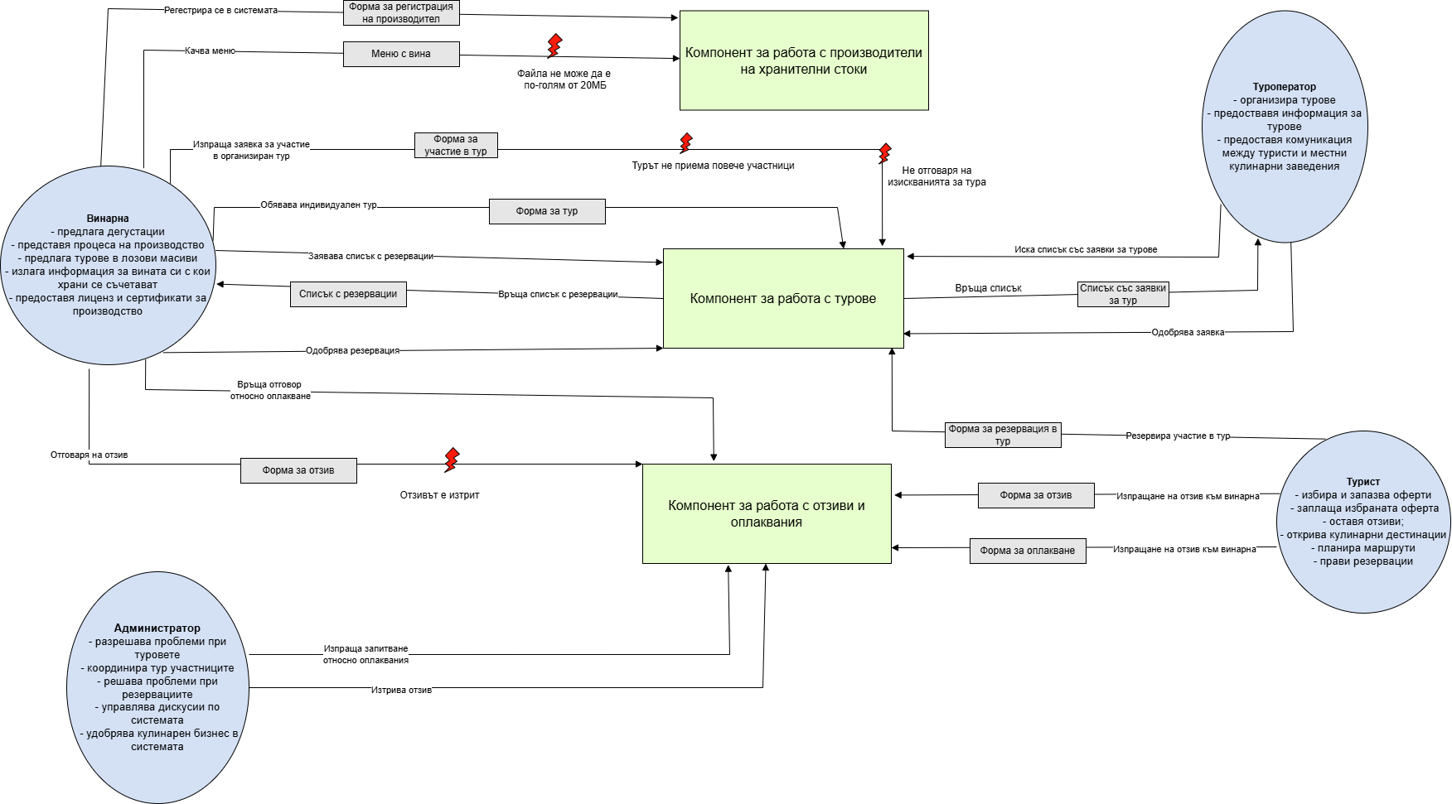

След проведено екипно обсъждане установихме, че отговорността за резервациите лежи на организаторите на туровете. В нашата информационна система тези роли са обозначени като заинтересовани страни **“Винарна”** и **“Туроператор”**.

Турист – Петя Личева

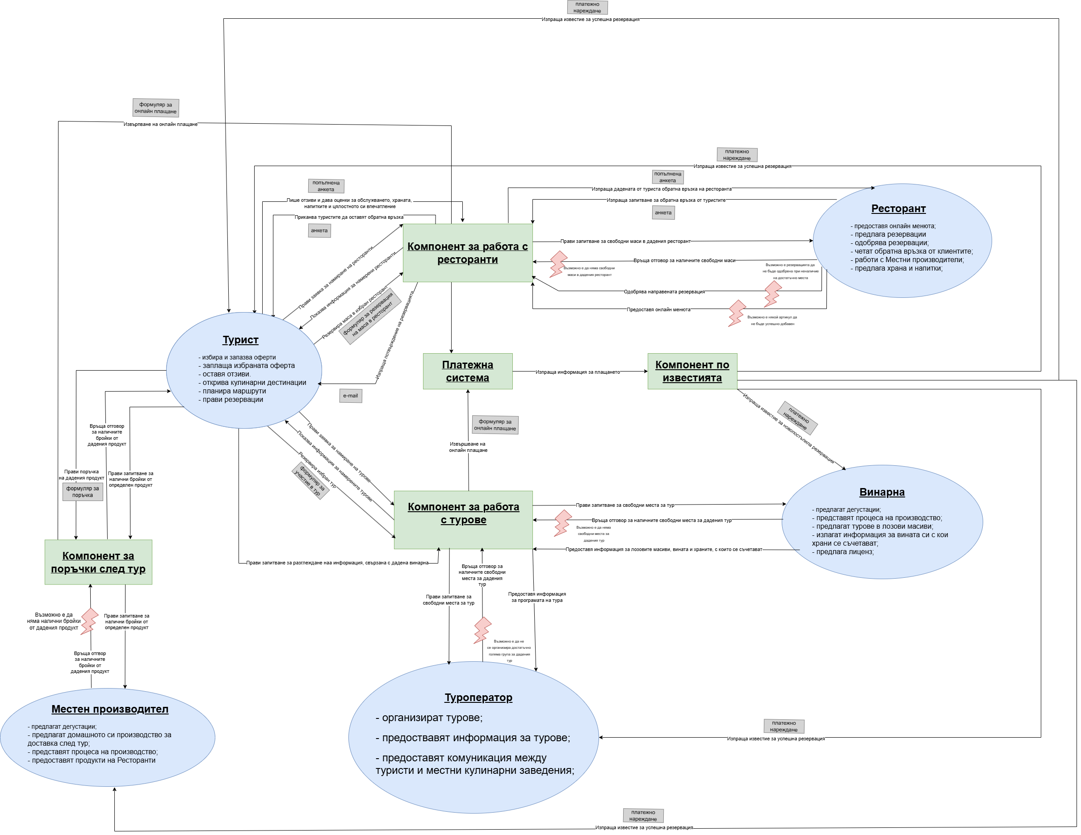

След обсъждане на екипа беше решено, че “Администраторът” няма пряко отношение по одобрението на резервациите и съответно не би следвало да бъде разглеждан във flow модела на “Туриста”. От друга страна в този модел е редно да се включат всички останали заинтересовани страни, тъй като те по един или друг начин си взаимодействат с “Туриста” пряко. Също така се съгласихме, че “Туристът” ще изпраща различните си заявки към системата ни посредством разнообразни компоненти на текущо разработваната система - **“Компонент за работа с ресторанти”**, **“Компонент за работа с турове”**, **“Компонент за поръчки след тур”**, **“Компонент по известията”** и **“Платежна система”**. Освен това на тази версия на flow моделите, изчистихме всеобщото ни разбиране за целите на заинтересованите страни и техните отговорности.

Ресторант – Дмитро Будуров

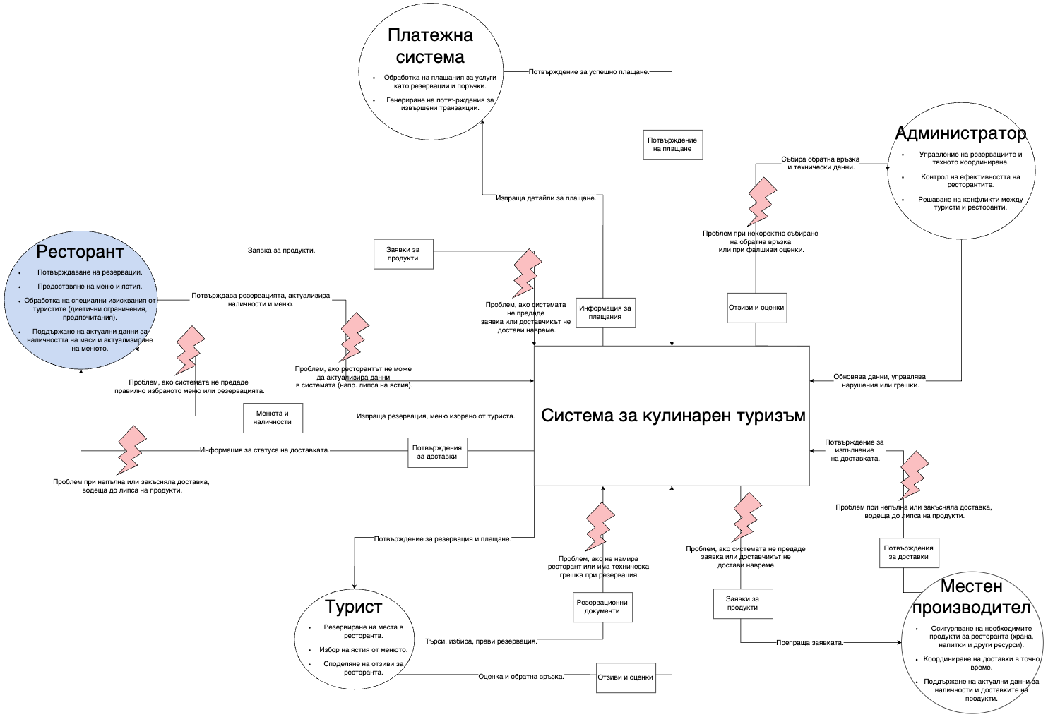

Туроператор – Йордана Петрова  
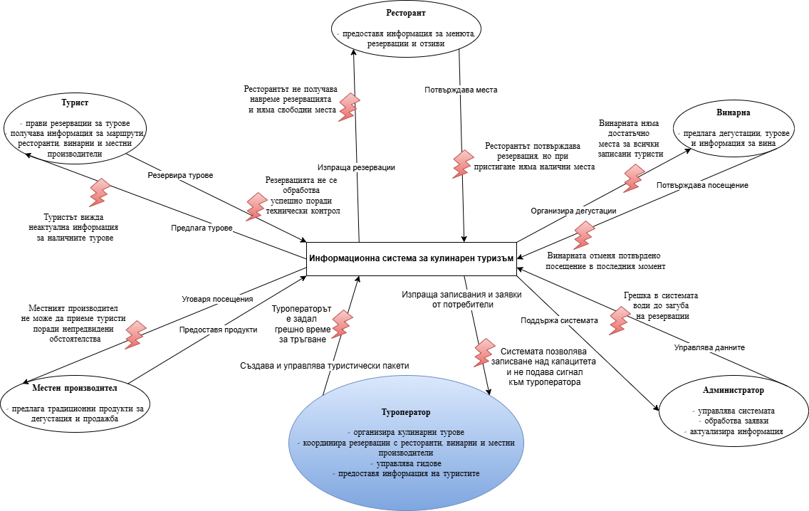

Местни производители – Владимир Григоров

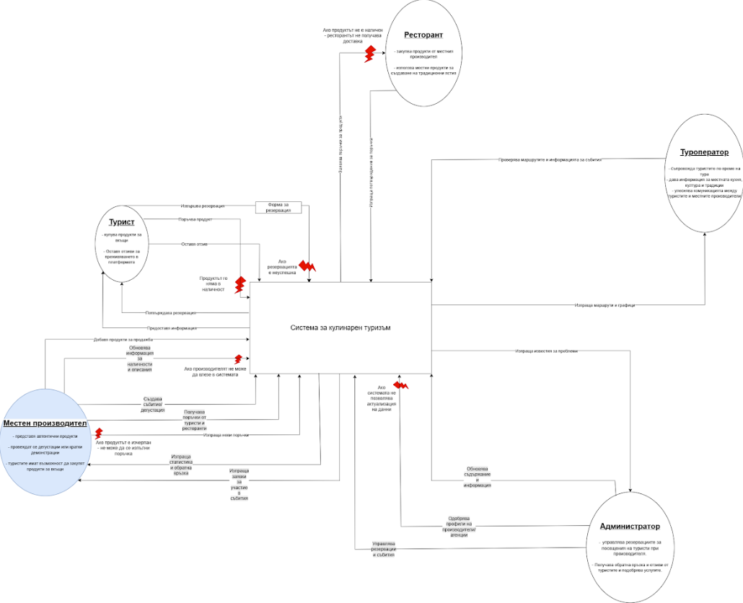

Администратор– Виктор Тодоров

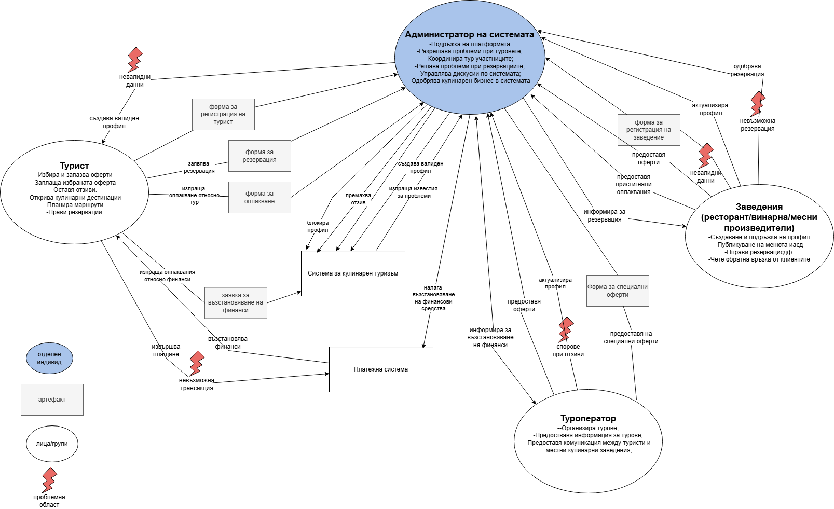

### **5.2. Модел на последователността**

Турист планира кулинарно пътешествие – Митко Цонев

Цел: **Туристът трябва да планира кулинарно пътешествие**

Потребителят (туристът) влиза в системата и избира опцията „Планирай пътешествие“

| № | Стъпка | Описание | Възможен проблем |
| --- | --- | --- | --- |
| 1 | Вход в системата | Туристът се вписва в профила си или създава нов. | Забравена парола, технически проблем при вход |
| 2 | Избор на „Планирай пътешествие“ | От началното меню туристът избира функцията за планиране на пътуване. |  |
| 3 | Въвеждане на предпочитания | Системата показва форма, в която туристът въвежда интереси (кухня, регион, фестивали, бюджет, дата и продължителност). | Непълна или неясна информация → лоши резултати |
| 4 | Обработка на данните | Системата анализира въведените данни и изпраща заявки към базата за ресторанти, пазари, събития и традиционни ястия. | Липса на актуални или локални данни |
| 5 | Преглежда маршрути | На база геолокация и интереси системата генерира няколко маршрута с опции за спиране на интересни места и събития. | Липса на маршути в геолокацията, нелогични маршрути или големи разстояния |
| 6 | Преглед от туриста | Туристът разглежда маршрута на интерактивна карта, чете описания и отзиви от други потребители. | Карта може да не зарежда |
| 7 | Персонализиране на маршрута | Туристът може да махне/добави локации и събития от маршрута според предпочитания. |  |
| 8 | Избор за резервации | Системата предлага възможност за резервации в избрани ресторанти или фестивали (ако е налична). | Резервации не са реални (непотвърдени), ресторантът е пълен |
| 9 | Потвърждение на пътуването | Туристът потвърждава маршрута и направените резервации. |  |
| 10 | Съхраняване на пътуването | Системата записва информацията в профила на потребителя и генерира финален план. |  |
| 11 | Получаване на маршрут и резервации | Туристът получава e-mail или съобщение с подробности: карта, списък с локации, резервации и препоръки. | Писмото може да отиде в спам; липса на известие |
| 12 | Обратна връзка след пътуването | След приключване на пътешествието, туристът може да даде оценка и коментари за местата, които е посетил. | Малко хора го правят → липса на данни |

Туроператор пуска оферта – Антонио Стефанов

| Име: Туроператор пуска оферта | № | Стъпки |
| --- | --- | --- |
|  |  | Тригър: Нужда от заявка за нова кулинарна оферта |
| Бележка: идеята се базира на пазарни проучвания или клиентски запитвания | 1 | Изготвя и описва концепция за кулинарна оферта |
| Бележка: трябва да се съобразят сезонността и наличността на ресурсите | 2 | Съставя детайли за офертата (маршрут, дестинации, кулинарни изживявания) |
| Бележка: включва цени, брой места, продължителност и изисквания | 3 | Попълва параметрите на офертата в системния формуляр |
|  |  | Проблемна област: формулярът не позволява добавяне на специални диетични изисквания |
| Бележка: необходимо е да се качат висококачествени снимки на храната и дестинациите | 4 | Прикачва визуални материали към офертата |
|  |  | Проблемна област: системата не поддържа формата на снимките |
| Бележка: предварителното одобрение гарантира съответствие с правилата на платформата | 5 | Изпраща офертата за одобрение от системния администратор |
|  |  | Проблемна област: процесът на одобрение може да отнеме повече от 24 часа |
| Бележка: системата автоматично проверява за конфликти с други оферти | 6 | Получава обратна връзка от системния администратор |
| Бележка: коригираната оферта трябва да отговаря на всички изисквания | 7 | Внася корекции в офертата при необходимост |
| Бележка: офертата трябва да съдържа правилно категоризиране за по-добра видимост | 8 | Публикува окончателната версия на офертата в системата |

Винарна публикува тур – Петър Ангелов

Тригер: Винарна решава да създаде и публикува нов тур

Собственик/мениджър на винарната иска да популяризира нова туристическа обиколка

| № | Действие | Описание | Възможен проблем |
| --- | --- | --- | --- |
| 1 | Влизане в системата | Представител на винарната влиза с администраторски акаунт | Проблем с достъпа до системата |
| 2 | Създаване на нов тур | Въвежда основна информация за тура (име, продължителност, капацитет) | Непълна начална информация |
| 3 | Добавяне на детайли | Въвежда подробно описание, дегустационно меню, график | Несъответствие между наличности и планиран капацитет |
| 4 | Качване на снимки | Добавя визуални материали от винарната и дегустационната зала | Неподходящ формат или размер на снимките |
| 5а | Задаване на цени | Определя цени за различни пакети и групи | Грешно калкулиране на разходите |
| 5б | Добавяне на промоции | Въвежда специални оферти и отстъпки | Конфликт с други съществуващи промоции |
| 6 | Преглед на въведеното | Проверява всички въведени данни за тура | Открити пропуски или грешки |
| 7 | Публикуване | Активира тура в системата | Технически проблем при публикуването |
| 8 | Системата изпраща потвърждение | Автоматично известие за успешно публикуване | Грешка при генериране на известието |
| 9 | Архивиране | Системата записва всички действия в лог файл | Проблем със съхранението на данните |

Ресторант заявява да бъде добавен – Анастасия Стефанова

Цел: Ресторантът да бъде включен в информационната система, за да бъде добавен към публикуваните локации и турове.  
Тригер**:** Собственик на ресторант научава за възможността да се включи в платформата чрез реклама или препоръка от друг партньор.

| № | Activity | Description | Breakdown |
| --- | --- | --- | --- |
| 1 | Проверява изискванията за включване в платформата | Използване на информационни ресурси за получаване на критерии за включване. |  |
| 2 | Създава потребителски профил в информационната система. | Регистрация чрез имейл, парола и основни данни за ресторанта. |  |
| 3 | Попълва електронна форма с информация за ресторанта (местоположение, тип кухня, капацитет, работно време). | Формуляр за предоставяне на основна информация, нужна за представянето на ресторанта. | Потребителят може да изгуби въведена информация при неволно затваряне на браузъра. |
| 4 | Прикачва изискваните документи (удостоверение за регистрация, снимки на обекта, меню). | Предоставяне на визуален и административен материал за преглед. | Ограничения в системата пречат на успешното качване на съдържание. |
| 5 | Избира предпочитани видове турове (вечерни, винени, гурме и др.) и подходящи часове за участие. | Задаване на предпочитания за видове участие и наличност. |  |
| 6 | Системата изпраща заявката за преглед от администратор. | Финализиране на кандидатурата за включване. |  |
| 7 | Системата изпраща имейл за одобрение/отказ. | Получаване на отговор за изпратената заявка | Имейлът не пристига, попада в спам или системата не изпраща уведомление. |
| 8 | Ресторантът се показва в системата като активна локация. | Ресторантът вече е достъпен за крайни потребители и туроператори. |  |

Администратор одобрява заявка за добавяне – Александър Евтимов

Тригер: Създадена е нова заявка за регистрация

Потребител(клиент/ресторант) решава да се регистрира в системата

| № | Действие | Описание |
| --- | --- | --- |
| 1 | Администраторът влиза в системата | Въвежда своите данни за достъп и преминава към администраторския панел. |
| 2 | Преглежда новите заявки | В системата се визуализира списък с чакащи за одобрение потребители. |
| 3 | Избира конкретна заявка | Отваря профила на потребителя и преглежда въведената информация. |
| 4 | Проверява данните | Проверява валидността на данните и може да се свърже с потребителя при нужда. |
| 5 | Взема решение | Натиска бутон "Одобри" или "Отхвърли" и въвежда коментар, ако отказва заявката. |
| 6 | Системата изпраща уведомление | Потребителят получава известие за резултата от заявката. |
| 7 | Системата архивира действието | Решението се записва в лог за проследимост и отчетност. |

### **5.3. Модел на артефакт**

Форма за регистрация на кулинарен бизнес – Иван Петров

| Етикет | Описание | коментар |
| --- | --- | --- |
| Поле за име на бизнес |  | Задължително поле |
| Поле за местоположение на бизнес |  | Задължително поле |
| Поле за телефонен номер |  | Задължително поле |
| Поле за имейл |  | Задължително поле |
| Поле за качване на удостоверение за производство на хранителни стоки |  | Задължително поле. Удостоверението за производство на хранителни стоки е легитимния документ, показващ какви продукти и в какво количество, дадено предприятие произвежда. Съответно отговарящи на "Закон за виното и спиртните напитки - чл. 142а" и "Закон за храните чл. 23 и чл. 26". Референция към Източници |
| Поле за качване на сертификати | Поле, което позволява множество сертификати. Сертификатите могат да бъдат за изпълнението на даден стандарт на храната |  |
| Поле за номер на банкова сметка |  | Задължително поле |

Форма за оплакване - турист – Виктор Тодоров  
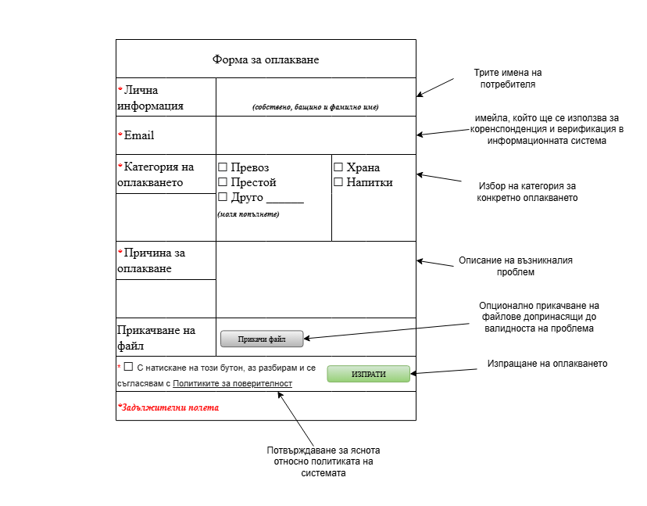

Календар на събитията – Анастасия Стефанова

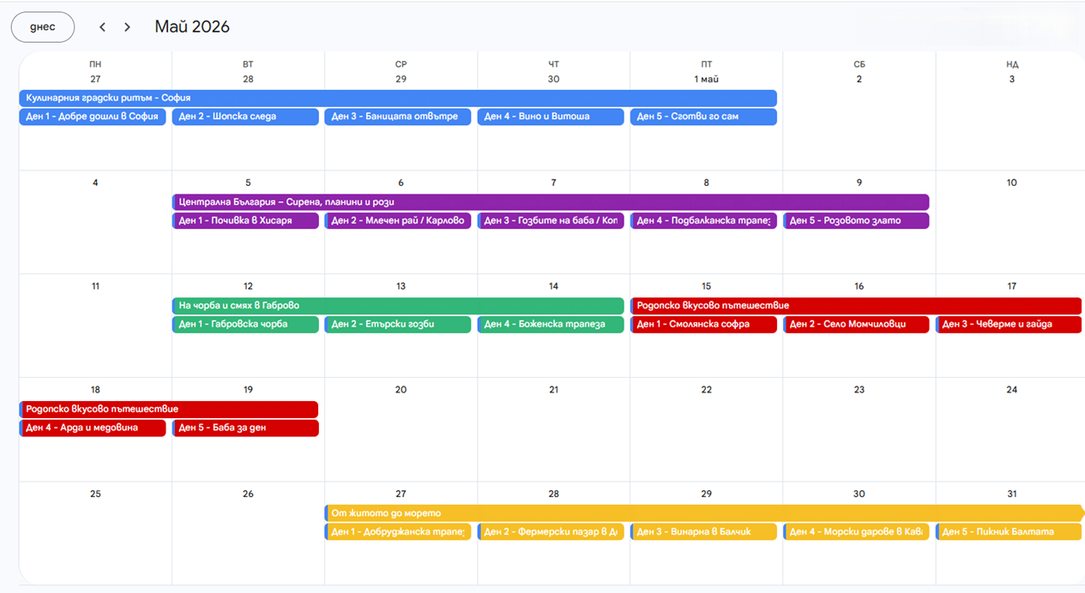

Форма за регистрация на тур - Петя Личева

| Форма за регистрация на тур | Формата за регистрация на тур описва необходимите данни за регистрирането на нов тур в разработваната ИС за “Кулинарен туризъм”, предоставяни от местни винарни и ресторанти, желаещи да организират или да се включат в туристическа дейност с цел печалба. |
| --- | --- |
| Роля | **Винарна** (вижте модел на дейността на Винарна) |
| Изборност | Не може да се пропусне попълването на Формата за регистрация на тур. |
| Шаблони | HTML  PDF (за печатен вариант или архивиране)  JSON/XML (за интеграция с външни системи) |
| Повече информация | **Наръчник: Регистрация на тур** (вижте файла “Guidance: Tour Registration”) |
| Вход към дейности | - |
| Изход от дейности | Обявява индивидуален или групов тур |

1. **Цел**

* Да осигури единна структура за събиране на релевантна информация относно новите турове.
* Да гарантира пълнота и съвместимост на данните в системата, което улеснява туристите в избора на оферти.

1. **Синхронизация**

* Интегрирана с формите за участие, резервация и отзив.
* Данните от формата се използват от “Туроператора” за планиране на маршрути и координация на групи.

1. **Отговорности**

* **Винарна:** предоставя формата за попълване на Винарните/Ресторантите, желаещи да вземат участие в организацията на туристическа дейност и подава формата към Системата.
* **Администратор:** проверява и одобрява информацията.
* **Системата:** валидира файловите формати и размера (ограничение 20MB), сигнализира за проблемни данни.

1. **Персонализация**

* Формата може да бъде адаптирана според вида на услугите, които Винарната/Ресторанта предлага (напр. тематични дегустации, сезонни менюта, събития).

1. **Модел на данните**Във „Формата за регистрация на турове“ ще се съхранява информация за името на тура, кратко описание, тип, категория, локация, дата и час на провеждане, отделните етапи, както и прикачени файлове, свързани с тура. Освен това ще се записват данни за броя на участниците, предлаганото меню от храни и напитки, както и информация за съчетаването на вина с определени ястия (в случай че турът включва посещение на винарна). Ще се регистрират също така цената за участие и поддържаните методи на плащане.

Събраната информация ще се използва за предлагане на турове, съобразени с личните предпочитания на потребителите, както и за улесняване на процесите по резервации и онлайн плащания.

## **Визия за бъдещата система**

Системата за кулинарен туризъм има за цел да предостави цялостно дигитално решение, което значително ще улесни планирането, организирането и осъществяването на кулинарни пътувания и преживявания. Тя ще интегрира в едно цялостно потребителско преживяване интерактивни функции и персонализирани препоръки, съобразени с индивидуалните предпочитания на туристите.

Системата ще предлага:

- Интерактивна платформа, която позволява на потребителите да разглеждат, сравняват и резервират различни кулинарни събития и турове като вечери, дегустации и фестивали.

- Интегрирани карти за оптимизиране на маршрутите, позволяващи персонализация според предпочитания като вид кухня, регион, бюджет и дата.

- Подробни профили на ресторанти, винарни и местни производители с актуализирана информация за техните оферти, продукти и сертификати.

- Онлайн резервационна система с възможност за директно плащане чрез сигурни платформи като кредитни карти, PayPal и Revolut.

- Системи за обратна връзка и отзиви, които позволяват на туристите да споделят своя опит и така да допринасят за подобряване на качеството на услугите.

- Мобилно приложение, което улеснява достъпа до информация и резервации в движение и предлага функции като напомняния и интеграция с лични календари.

- Административен панел, който гарантира ефективното управление на потребители, оферти и комуникация, с функции за мониторинг на подозрителна активност и гарантиране на сигурността чрез двуфакторна автентикация.

Системата ще осигурява висока производителност и надеждност, като е достъпна от всякакви устройства. Ще се акцентира върху потребителската използваемост с възможности за адаптивен интерфейс и многоезична поддръжка, включително поне български и английски език.

Тази визия цели да насърчи развитието на устойчив и интерактивен кулинарен туризъм, да повиши видимостта на местните кулинарни бизнеси и производители и да предостави качествено потребителско преживяване, което отговаря на разнообразните нужди на съвременните туристи.

## **Функционални изисквания**

| **Функционални изисквания** | |
| --- | --- |
| Системата предоставя възможност да достъпва история от направените турове от турист и администратора | Виктор Тодоров |
| Системата предоставя възможност на туриста да изразява публично мнение за записан и вече проведен тур | Виктор Тодоров |
| Предоставя възможност за разглеждане на богата селекция от турове. | Петя Личева |
| Системата трябва да предоставя възможност за добавяне и разглеждане на интерактивна карта с кулинарни маршрути, включваща забележителности, местни продукти, препоръчани ресторанти, ферми и винарни, както и възможност за визуализация на маршрута на записан тур. | Петя Личева |
| Системата предоставя възможност за запазване на участие в тур.(индивидуално или групово) | Антонио Стефанов |
| Потребителите могат да изпращат съобщения до туроператор или партньор за допълнителна информация преди резервация. | Антонио Стефанов |
| Местните производители трябва да могат да публикуват информация за своите продукти и дегустации | Владимир Григоров |
| Системата предлага удобен начин за представяне на сертификатите на кулинарните бизнеси | Иван Петров |
| Кулинарните бизнеси могат да качват своето меню | Иван Петров |
| Системата трябва да позволява на потребителя да въведе предпочитания за пътуване | Митко Цонев |
| Системата трябва да изпраща финалния маршрут и резервации на потребителя по имейл | Митко Цонев |
| Потребителите трябва да могат да резервират места за кулинарни турове, дегустации или събития онлайн. | Владимир Григоров |
| Системата предоставя възможност за онлайн заплащaне с кредитни/дебитни карти, PayPal, Revolut и други. | Владимир Григоров |
| Системата предоставя възможност за вход чрез Google, Facebook или други социални мрежи. | Владимир Григоров |
| Системата трябва да осигури възможност за туристите да оставят отзиви за ресторантите, които са посетили, с рейтинг и коментари. | Дмитро Будуров |
| Системата трябва да осигури възможност за избор на език за интерфейса (например: български, английски, немски и т.н.), за да е достъпна за международни туристи. | Дмитро Будуров |
| Системата трябва да предоставя търсачка с филтри по категория, местоположение, цена и дата. | Александър Евтимов |
| Системата трябва да предлага популярни турове на началната страница, базирани на брой записвания. | Александър Евтимов |
| Потребителите трябва да могат да заявят фактура при онлайн плащане. | Анастасия Стефанова |
| Системата трябва да позволява на потребителите да добавят турове в списък с любими. | Анастасия Стефанова |

## **Нефункционални изисквания**

| **категория** | **приоритет** | **изискване** | въведено от |
| --- | --- | --- | --- |
| **Нефункционални изисквания** | | | |
| сигуrност | M | Запазва информация за всички системни събития извършени от потребители, като се запазва и времето в което е извършено събитието. | Виктор Тодоров |
| работоспособност | S | Работоспособност в 99% от случаите, в които туристите подават заявки за резервации към системата | Иван Петров |
| използваемост | S | Системата е пригодена за използване от хора с намалени зрителни способности, ползващи четци | Иван Петров |
| използваемост | S | Предоставя възможност да са достъпва платформата от всякакви видове устройства. (Мобилен телефон, Компютър Телевизор и тн.) | Виктор Тодоров |
| произведителност | S | Администратор обработва оплакване от тур в рамките на 24ч. | Виктор Тодоров |
| сигурност | M | Разплащанията чрез онлайн системата трябва да се случват в съответствие с правните изисквания на БНБ, ЕЦБ и ЕБО. | Петя Личева |
| мониторинг | M | Безопасността на храните при тяхното производство се осигурява по НАССР стандарта. | Петя Личева |
| използваемост | W | Потребителите трябва да могат лесно да споделят своите записани турове в социалните мрежи с вграждане на бутони за споделяне. | Виктор Тодоров |
| производителност | S | Системата трябва да зарежда интерактивната карта и предложенията в рамките на до 3 секунди | Митко Цонев |
| използваемост | S | Системата трябва да бъде съвместима с мобилни устройства и таблети | Митко Цонев |
| надежност | M | Системата трябва да бъде достъпна 99% от времето. | Владимир Григоров |
| архивиране и възстановяване | W | Да се правят автоматични резервни копия на базите данни ежедневно. | Владимир Григоров |
| скалируемост/ мащабиране | W | Кодът да бъде структуриран така, че бъдещи функции да се добавят без нужда от преработка на основната система. | Владимир Григоров |
| Надеждност | M | Системата трябва да гарантира 99% време на работа и наличност, с минимални прекъсвания на услугите. | Дмитро Будуров |
| Скорост | S | Потвърждения на резервациите и подавање на менюто трябва да се извършват в рамките на 5 секунди след извършена заявка от страна на туриста. | Дмитро Будуров |
| мониторинг | S | Трябва да се поддържа система за нотификации при системни грешки или необичайно поведение. | Петър Ангелов |
| производителност | M | Системата трябва да обслужва едновременно поне 100 потребителя без влошаване на скоростта. | Петър Ангелов |
| производителност | S | При загуба на връзка с базата данни, системата трябва да възстанови работа автоматично след повторно свързване. | Александър Евтимов |
| мащабиране | W | Всички конфигурационни файлове трябва да са отделени от изходния код и лесно модифицируеми. | Александър Евтимов |
| сигурност | S | Достъпът до административния панел трябва да бъде защитен чрез двуфакторна автентикация. | Анастасия Стефанова |
| използваемост | W | Системата трябва да предлага възможност за смяна на езика на интерфейса между поне 2 езика. | Анастасия Стефанова |
| производителност | S | Системата трябва да бъде достъпна за използване и с бавни интернет връзки, като автоматично зарежда по-лека версия на сайта. | Йордана Петрова |
| сигурност | M | Системата трябва автоматично да прекратява сесии след 15 минути неактивност, за да се гарантира сигурността на данните. | Йордана Петрова |
| сигурност | M | Системата трябва да отговаря на всички изисквания на GDPR за събиране, съхранение и обработка на лични данни. Всички пароли и чувствителни данни трябва да бъдат криптирани с алгоритми, отговарящи на съвременните стандарти за сигурност. | Антонио Стефанов |
| използваемост | S | Системата трябва да осигурява съвместимост с последните версии на основните браузъри (Chrome, Firefox, Safari, Edge). | Антонио Стефанов |

Легенда:

| **приоритет** | | **категория** |  |
| --- | --- | --- | --- |
| **M** | must have | **работоспособност** | availability |
| **S** | should have | **използваемост** | usability |
| **C** | could have | **производителност** | performance |
| **W** | would be nice to have | **скалируемост/ мащабиране** | scalability |
|  |  | **сигурност** | security |
|  |  | **мониторинг** | monitoring |
|  |  | **надеждност** | reliability |

## **Изисквания за данните**

| **Изисквания на данни** | |
| --- | --- |
| В лог файла се съхраняват действията на администратора – дата, час, тип действие (преглед, одобрение, отказ). | Александър Евтимов |
| Всеки кулинарен бизнес може да представи сертификати за предоставяната продукция | Иван Петров |
| За всеки кулинарен производител, който произвежда хранителни стоки трябва да предостави удостоверение за производство на хранителни стоки | Иван Петров |
| За всеки регистриран кулинарен бизнес, трябва да се пази име на кулинарен бизнес, местоположение на бизнес, имейл, телефонен номер, номер на банкова сметка | Иван Петров |
| За всеки ресторант се пази статус на заявката (изчакваща, одобрена, отхвърлена), както и дата на подаване и преглед. | Анастасия Стефанова |
| За всеки ресторант, винарна или производител трябва да се съхранява информация за активни партньори (туроператори или други бизнеси), дати на започване на партньорството и типа на сътрудничеството. | Йордана Петрова |
| За всеки тур се записват цени по пакети и специфични отстъпки. | Петър Ангелов |
| За всяка обработена заявка се пази коментарът на администратора (при отхвърляне) и неговото потребителско име. | Александър Евтимов |
| Име на ресторанта, адрес, имейл, телефонен номер, меню, часове на работа. | Дмитро Будуров |
| Име на турист, дата и час на резервацията, брой хора, специални изисквания. | Дмитро Будуров |
| Оценки за ресторантите и коментари от туристите, включително дати на посещения и препоръки. | Дмитро Будуров |
| Системата пази записи за извършените действия по създаване и редактиране на турове. | Петър Ангелов |
| Системата проверява за конфликти между въведени промоции. | Петър Ангелов |
| Системата съхранява администраторски акаунти с права за достъп. | Петър Ангелов |
| Системата трябва да обработва и съхранява GPS координати на обекти и събития, за да предлага филтриране и търсене по близост до потребителя. | Владимир Григоров |
| Системата трябва да поддържа брояч за преглеждания и брой резервации на всяко събитие или обект, за да се показват най-популярните оферти. | Владимир Григоров |
| Системата трябва да поддържа информация за предлагани маршрути, региони на обслужване, капацитет на групи, дати на турове и партньорски обекти (ресторанти, винарни, производители). | Митко Цонев |
| Системата трябва да съхранява данни за културни и кулинарни събития – име, описание, дата и място на провеждане, организатор. | Митко Цонев |

## **Модел на потребителските случаи (Use case model)**

Въведено от Анастасия Стефанова

| **Актьор** | **Връзка** | **Роля** | **Описание** |
| --- | --- | --- | --- |
| Потребител |  |  | Общ потребител, който използва системата за различни цели като регистрация, търсене, резервация. |
| Турист | inherits | Потребител | Регистриран потребител, който разглежда и участва в кулинарни турове, прави резервации, оценява турове и прави запитвания. |
| Туроператор | inherits | Потребител | Потребител, който публикува и управлява турове, одобрява резервации и получава запитвания. |
| Администратор |  |  | Потребител с административни права – разглежда и обработва заявки, оплаквания и връща средства. |
| Кулинарен бизнес | inherits | Потребител | Абстрактен актьор, обединяващ различни заведения или производители, които предлагат храна и меню. |
| Кулинарен производител | inherits | Кулинарен бизнес | Абстрактен актьор за бизнеси, които произвеждат храни или напитки. |
| Местен производител | inherits | Кулинарен производител | Производител на храни/продукти за доставка, който качва стоки в системата. |
| Винарна | inherits | Кулинарен производител | Производител на вина, участва в турове и доставя продукти. |
| Производител | inherits | Потребител | Регистриран участник, който добавя продукти за доставка. |
| Система |  |  | Информационната система за кулинарен туризъм, валидира заявки, управлява данни и изпраща уведомления. |
| Ресторант | inherits | Кулинарен бизнес | Заведение, което участва в турове и се уведомява при резервации и оплаквания. |
| Гид | inherits | Туроператор | Лице, което води индивидуални турове и има права на туроператор. |
| Клиент (заявител) | inherits | Потребител | Потребител, който подава заявка за регистрация на кулинарен бизнес. |

Въведено от Виктор Тодоров

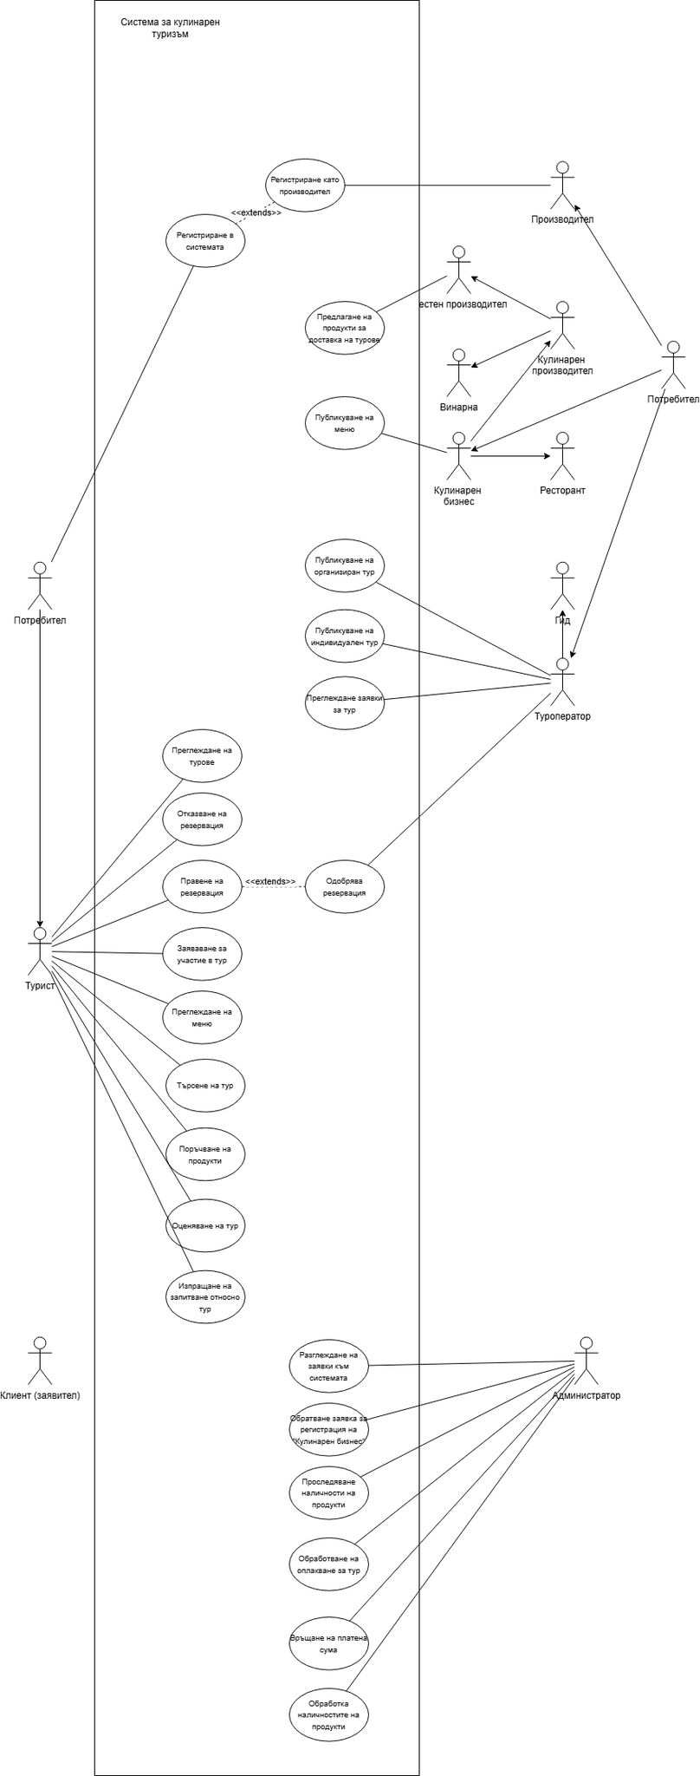

## **Списък на потребителските случаи (brief format)**

Признакът на приоритизиране е **влиянието върху основната функционалност на системата и честотата на използване**.

| Приоритет | Критерии за включване |
| --- | --- |
| 1 - (Висок) | Случаи, които са основни за функционирането на системата и се изпълняват от всички потребители (напр. регистрация, резервации, участие в тур). |
| 2 - (Среден) | Случаи, които са често използвани, но предимно от специфични роли като администратор или туроператор (напр. обработване на заявки, одобрения). |
| 3 - (Нисък) | Случаи, които подобряват потребителското преживяване или предлагат допълнителна стойност, но не са критични за базовата работа на системата. |
| 4 - (Специализиран) | Случаи, които се използват рядко или в специфични обстоятелства, свързани с администрация, жалби, възстановяване на суми или инвентаризация. |

* Регистриране в системата (Приоритет 1) – Дмитро Будуров

**Главен актьор**: Потребител

**Описание на потребителски случай:** Потребителят въвежда своите данни за вход, системата валидира идентификационната информация и предоставя достъп до профила му.

* Заявяване за участие в тур (Приоритет 1) – Анастасия Стефанова

**Главен актьор**: Турист

**Описание на потребителски случай:** Туристът избира кулинарен тур от списък с налични оферти, посочва желаната дата и брой участници, след което подава заявка за участие. Системата изпраща потвърждение и известява организатора на тура.

* Правене на резервация (Приоритет 1) - Иван Петров  
  **Главен актьор**: Турист  
  **Описание на потребителския случай:** Турист е избрал желан тур. Турист отваря страницата на желания тур и натиска бутон "Резервирай". Системата връща на туриста форма за резервиране на тур. Туристът попълва формата и я изпраща на системата. Системата изтегля фактура от резервацията на устройството на туриста. Системата го препраща на страница за следене детайлите и статуса на резервацията.
* Отказване на резервация (Приоритет 1) – Анастасия Стефанова  
  **Главен актьор**: Турист

**Описание на потребителски случай:** Туристът отваря своя профил, избира съществуваща резервация и подава заявка за отказ. Системата премахва резервацията, изпраща потвърждение на туриста и уведомява участващите страни (ресторант, туроператор и др.).

* Одобрява резервация (Приоритет 2) - Йордана Петрова

**Главен актьор:** Туроператор

**Описание на потребителски случай:** Туроператорът получава известие за нова резервация и я преглежда чрез администраторския панел. Системата му предоставя детайли (тур, дата, турист, брой места). Туроператорът избира да одобри резервацията и системата автоматично изпраща потвърждение до туриста.

* Обработване заявка за регистрация на "Кулинарен бизнес" (Приоритет 2) – Александър Евтимов

**Главен актьор:** Администратор

**Описание на потребителски случай:** Администраторът преглежда подадената заявка за регистрация на нов кулинарен бизнес, проверява предоставената информация и взема решение дали да я одобри или отхвърли. Системата изпраща уведомление до заявителя със съответния резултат.

* Разглеждане на заявки към системата (Приоритет 2) – Александър Евтимов

**Главен актьор:** Администратор

**Описание на потребителски случай:** Администраторът влиза в системата и достъпва списък с чакащи заявки. Системата визуализира списъка и предоставя възможност за избор и преглед на всяка заявка поотделно.

* Преглеждане заявки за тур (Приоритет 2) – Антонио Стефанов

**Главен актьор**: Туроператор

**Описание на потребителски случай:** Туроператорът влиза в системата и преглежда получените заявки за турове. Той може да филтрира заявките по различни критерии като дата, статус или дестинация. Туроператорът има възможност да види детайлна информация за всяка заявка, включително данни за клиента, избрания тур, брой участници и предпочитания

* Преглеждане на турове (Приоритет 2) - Йордана Петрова

**Главен актьор:** Турист

**Описание на потребителски случай:** Турист разглежда наличните кулинарни турове в системата, като получава информация за дестинация, дата, цена, включени кулинарни преживявания и налични места. Системата предоставя филтри за търсене и визуализира резултатите.

* Търсене на тур (Приоритет 3) – Митко Цонев

**Главен актьор:** Турист

**Описание на потребителски случай:** Потребителят използва системата, за да търси подходящи кулинарни турове според избрани критерии като регион, тип кухня, събития, дата или бюджет. Системата извежда списък с предложения, базирани на въведените предпочитания.

* Публикуване на меню (Приоритет 3) - Иван Петров  
  **Главен актьор:** Кулинарен бизнес (КБ)  
  **Описание на потребителски случай:** Кулинарния бизнес е регистриран и влязъл в системата. КБ отива на страницата за управление на бизнес профил и избира опция за качване на меню. Системата връща форма за качване на меню. КБ попълва формата и изпраща артефакта. (BD) Системата връща съобщение за грешка при меню по-голямо от 20МБ.
* Преглеждане на меню (Приоритет 3) – Петя Личева

**Главен актьор:** Турист

**Описание на потребителския случай:** След вход в системата, туристът избира ресторант и отваря основната му страница, където вижда предлаганите ястия и напитки, снимки, информация за алергени, грамаж и цени.

* Предлагане на продукти за доставка (Приоритет 3) - Владимир Григоров

**Главен актьор:** Местен производител

**Описание на потребителски случай:** Доставчикът влиза в системата с профила си и избира опцията за добавяне на нов продукт за доставка. Въвежда необходимата информация (име, описание, цена, количество…), след което подава заявката. Системата валидира въведените данни и при успех записва продукта, който става достъпен за потребителите на платформата.

* Поръчване на продукти (Приоритет 3) - Владимир Григоров

**Главен актьор:** Турист  
**Описание на потребителски случай:** Потребителят влиза в системата, избира желаните продукти от секцията за доставка и ги добавя в количката. След преглед на поръчката въвежда информация за доставка и потвърждава заявката. Системата валидира данните, създава поръчка и изпраща потвърждение до потребителя и доставчика.

* Оценяване на тур (Приоритет 3) - Митко Цонев

**Главен актьор:** Турист

**Описание на потребителски случай:** След приключване на пътуване, туристът има възможност да оцени маршрута и местата, които е посетил. Той може да даде звездна оценка (напр. от 1 до 5), както и да напише кратък коментар. Тази информация се използва за подобряване на препоръките и се вижда от други потребители.

* Изпращане на запитване относно тур (Приоритет 3) - Петя Личева

**Главен актьор:** Турист

**Описание на потребителския случай:** След вход в системата, туристът намира тур, който иска да посети, отваря форма за запитвания, написва своите въпроси относно тура и ги изпраща към системата.

* Публикуване на индивидуален тур (Приоритет 3) - Антонио Стефанов  
  **Главен актьор:** Туроператор   
  **Описание на потребителски случай:** Туроператорът влиза в системата и избира опцията за публикуване на индивидуален тур, който е създаден по специална заявка на клиент. Туроператорът въвежда информация за тура, включително маршрут, дати, цена и специални условия. След това избира дали да публикува тура като публично достъпен с опция за присъединяване на други туристи или като частен тур, видим само за конкретния клиент. След потвърждение, системата публикува тура според зададените параметри и изпраща уведомление на клиента.
* Публикуване на организиран тур (Приоритет 3)– Антонио Стефанов

**Главен актьор**: Туроператор

**Описание на потребителски случай:** Туроператорът влиза в системата и избира опцията за публикуване на вече създаден тур. Въвежда начална дата за показване, крайна дата за показване и избира маркетингови канали за публикация. След преглед на информацията, туроператорът потвърждава публикуването, след което системата публикува тура, който става видим за туристите и изпраща маркетингови съобщения по избраните канали.

* Регистриране като производител (Приоритет 3) – Дмитро Будуров

**Главен актьор:** Производител  
**Описание на потребителски случай:** Производителят попълва регистрационна форма със свои данни, системата валидира информацията, създава профил и изпраща потвърждение на регистрацията.

* Предлагане на продукти за доставка (Приоритет 3) - Владимир Григоров

**Главен актьор:** Местен производител

**Описание на потребителски случай:** Доставчикът влиза в системата с профила си и избира опцията за добавяне на нов продукт за доставка. Въвежда необходимата информация (име, описание, цена, количество…), след което подава заявката. Системата валидира въведените данни и при успех записва продукта, който става достъпен за потребителите на платформата.

* Проследяване наличности на продукти (Приоритет 4) – Петър Ангелов

**Главен актьор:** Администратор

**Описание на потребителски случай:** Потребителят въвежда идентификатор на продукт, и системата извлича и показва текущите нива на наличност, местоположение и статус на посочения продукт.

* Обработване на оплакване за тур (Приоритет 4) – Виктор Тодоров  
  **Главен актьор:** Администратор **Описание на потребителски случай:** Администраторът анализира и установява валидността на оплакването, определя отговорно лице и го препраща за решаване. Администратора модерира казуса и наблюдава за задоволително решение от двете страни.
* Връщане на платена сума (Приоритет 4)– Виктор Тодоров  
  **Главен актьор:** Администратор  
  **Описание на потребителски случай:** След успешно анулиране на резервация, системата изчислява и връща платената сума на туриста според условията за отказ. Процесът включва проверка на правилата за възстановяване, удръжки (ако има) и изпращане на средствата по оригиналния метод на плащане.
* Обработка наличностите на продукти (Приоритет 4) – Петър Ангелов

**Главен актьор:** Администратор  
**Описание на потребителски случай:** Потребителят въвежда данни за корекция на наличностите, системата актуализира записите за инвентара, валидира промените и създава транзакционен запис за инвентара.

## **Описания на потребителски случаи в неформален (casual) формат**

* Обработване заявка за регистрация на "Кулинарен бизнес" – Александър Евтимов  
  Главен актьор: Администратор  
  Поддържащ актьор: Система

Основен сценарий:

1. Администраторът влиза в системата.
2. Системата зарежда административния панел.
3. Администраторът отваря секцията със заявки.
4. Системата показва списък с чакащи регистрации.
5. Администраторът избира конкретна заявка.
6. Системата визуализира всички подадени данни и документи.
7. Администраторът натиска „Одобри“.
8. Системата активира профила на заявителя и изпраща уведомление.

Алтернативни сценарии:

* 7а. Администраторът натиска „Отхвърли“.  
    9а. Системата изисква въвеждане на причина.  
    10а. Системата изпраща уведомление до потребителя за отказ.
* 7б. Администраторът натиска „Изискване на допълнителна информация“.  
    8б. Системата маркира заявката като „в изчакване“ и изпраща уведомление.
* Регистриране в системата – Дмитро Будуров  
  Цел на потребителския случай: Получаване на достъп до всички функции на системата  
  Главен актьор: Потребител  
  Второстепенни актьори: Система за кулинарен туризъм  
  Предусловие: Потребителят не е влязъл в системата и иска да достъпи платформата

Стъпки:

1. Потребителят отваря началната страница на системата.
2. Потребителят натиска бутона „Вход“.
3. Системата показва форма за вход.
4. Потребителят въвежда потребителско име и парола.
5. Системата валидира въведените данни.
6. Ако данните са верни, системата предоставя достъп до потребителския профил и началната страница.
7. Ако данните са грешни, се показва съобщение за грешка.

Алтернативни сценарии:6.a. Ако потребителят е забравил паролата, системата му предлага линк за възстановяване на достъпа.

* Публикуване на организиран тур – Антонио Стефанов  
  Предусловие: Туроператорът е влязъл в системата с потребителско име и парола. Системата е удостоверила туроператора и му предоставя достъп.

Стъпки:

1. Туроператорът избира опцията "Управление на турове".
2. Системата показва списък с всички създадени турове и техния статус.
3. Туроператорът намира желания тур и избира опция "Публикуване".
4. Системата показва форма за публикуване с полета за период на показване и маркетингови настройки.
5. Туроператорът въвежда начална и крайна дата за показване на тура.
6. Туроператорът избира маркетингови канали за промотиране (уебсайт, социални мрежи, имейл бюлетин и др.).
7. Туроператорът задава приоритет на показване (обикновен, препоръчан, специална оферта).
8. Системата показва обобщение на настройките за публикуване.
9. Туроператорът преглежда информацията и натиска бутон "Публикувай".
10. Системата публикува тура според зададените параметри.
11. Системата показва съобщение за успешно публикуване и изпраща съответните маркетингови материали.
12. Системата записва действието в лог файла с информация за туроператора, тура и времето на публикуване.

Алтернативи:

5a. Туроператорът не намира тура в списъка.

* 1. Туроператорът използва функцията за търсене, за да намери желания тур.
  2. Системата показва резултатите от търсенето.
  3. Процесът продължава от стъпка 5.

5b. Турът, който туроператорът иска да публикува, е с непълна информация.

* 1. Системата показва предупреждение за липсваща информация.
  2. Туроператорът избира опция "Редактиране на тур".
  3. Системата отваря формата за редактиране на тур.
  4. Туроператорът допълва липсващата информация и запазва промените.
  5. Процесът продължава от стъпка 5.

11a. Туроператорът решава да планира публикуването за бъдеща дата.

* 1. Туроператорът избира опция "Планирай публикуване".
  2. Системата показва календар за избор на дата и час.
  3. Туроператорът избира желаните дата и час за публикуване.
  4. Системата запазва планираното публикуване и показва съобщение за потвърждение.

12a. Възниква технически проблем при публикуването.

* 1. Системата показва съобщение за грешка с код и описание.
  2. Системата предлага опции за повторен опит или записване като чернова.
  3. Туроператорът избира предпочитаното действие.

## 

* Преглеждане на турове – Йордана Петрова

Главен актьор: Турист

Поддържащ актьор: Система

Заинтересовани страни и интереси:

Турист: иска да открие подходящ тур и да се информира преди резервация.

Туроператор: има интерес туровете да бъдат видими и атрактивни за клиентите.

Предусловия: Потребителят е отворил публичната страница или е влязъл в системата.

Следусловия: Туристът избира дали да направи резервация или да запази/сподели тур.

Главен успешен сценарий:

1. Туристът влиза в уеб сайта или мобилното приложение.
2. Системата показва началната страница с достъп до секцията „Кулинарни турове“.
3. Туристът отваря секцията „Кулинарни турове“.
4. Системата зарежда списък с налични турове, включващ име, регион, цена и кратко описание.
5. Туристът използва филтри (регион, тип кухня, дата, цена и др.), за да стесни търсенето.
6. Системата показва обновения списък отговарящ на критериите.
7. Туристът избира конкретен тур от списъка.
8. Системата показва детайлна информация за тура (маршрут, ястия, преживявания, снимки, отзиви).
9. Туристът избира дали да направи резервация, да се върне към списъка или да запази тура.

Алтернативни сценарии:

5а. Туристът не използва филтри.

 Системата показва всички налични турове по подразбиране.

6а. Няма намерени турове по зададените критерии.

 Системата показва съобщение „Няма намерени резултати“ и предлага да се премахнат част от филтрите.

9а. Туристът маркира тура като „любим“.

 Системата го запазва в личния профил на потребителя.

9б. Туристът избира да сподели тура в социална мрежа.

 Системата генерира линк със споделима информация.

* Предлагане на продукти за доставка - Владимир Григоров

Главен актьор: Местен производител

Поддържащ актьор: Система

Основен сценарий:  
1. Местният производител влиза в профила си в системата.

2. Навигира до секцията “Управление на продукти”.

3. Избира опцията “Добави продукт за доставка”.

4. Въвежда информация за продукта: име, описание, снимка, цена, наличност и срокове за доставка.

5. Системата валидира въведените данни.

6. При успешно валидиране продуктът се записва и става публично достъпен за потребителите.

7. Системата изпраща потвърждение до производителя за успешно добавяне.

Алтернативен сценарий:

4а. Ако някое от въведените полета е празно или съдържа невалидни данни (напр. неправилен формат на цена), системата показва съобщение за грешка.

` - Производителят трябва да коригира информацията преди да продължи.

7а. Ако по време на запис възникне системна грешка, системата показва съобщение и препоръчва повторен опит след кратко време.

* Правене на резервация – Иван Петров

Главен актьор: Турист

Цел на потребителски случай: Получаване на потвърдена резервация за желан тур

Второстепенни актьори: Винарна, Туроператор

Предусловие: Туристът е влязъл в системата

| Турист | ИС за "Кулинарен туризъм" |
| --- | --- |
| 1. Туристът изисква страницата, на която са описани предлаганите турове |  |
|  | 2. Системата показва страницата с предлаганите турове |
| 3. Туристът филтрира предлаганите турове |  |
|  | 4. Системата показва страницата с филтрираните предлагани турове |
| 5. Туристът избира тур по краткото описание на туровете |  |
| 6. Туристът изисква страницата с детайли на желания тур |  |
|  | 7. Системата връща страницата с детайли на желания тур |
| 8. Туристът преглежда детайлното описание на желания тур |  |
| 9. Туристът натиска бутон с надпис "Резервирай" |  |
|  | 10. Системата връща форма за правене на резервация |
| 11. Туристът попълва формата за резервация на тур и я изпраща на системата |  |
|  | 12. Системата изтегля фактурата за резервацията на устройството на Туристът |
|  | 13. Системата препраща Турист към страницата за детайли на резервацията |
|  | 14. Системата връща страницата за детайли и статус на резервацията |

Алтернативни сценарии

10.а.1 Системата връща съобщение за грешка, че турът е запълнен.

10.а.2 Системата връща страница с желания тур с блокира бутон "Резервирай"

12.а.3 Стъпки 1-9 се повтарят

12.а.1 Системата връща съобщение за грешка, че турът е запълнен.

12.а.2 Системата връща страница с желания тур с блокира бутон "Резервирай"

12.а.3 Стъпки 1-9 се повтарят

* Отказване на резервация – Анастасия Стефанова

Главен актьор: ТуристПоддържащ актьор: Система

Основен сценарий:

1. Туристът влиза в своя профил.
2. Системата зарежда личната информация и менюто на потребителя.
3. Туристът отваря секцията „Моите резервации“.
4. Системата показва списък с активни резервации.
5. Туристът избира конкретна резервация.
6. Системата показва подробности за избраната резервация.
7. Туристът натиска бутона „Отказване“.
8. Системата проверява дали има условия за неустойка.
9. Ако е необходимо, показва съобщение за предстоящи такси и изисква потвърждение.
10. Туристът потвърждава отказа.
11. Системата анулира резервацията, изпраща потвърждение до туриста и уведомява засегнатите страни.

Алтернативни сценарии: **10.а** Туристът отказва да заплати неустойката.  
  11.а Системата прекратява отказа и оставя резервацията активна.

**11.б** Възниква грешка при уведомяването на ресторанта.  
  12.б. Системата показва съобщение, че резервацията не е отменена.

* Заяваване за участие в тур – Анастасия Стефанова  
  Главен актьор: Турист  
  Поддържащ актьор: Система

Основен сценарий:

1. Туристът отваря платформата.
2. Системата зарежда начална страница с предложения за кулинарни турове.
3. Туристът избира конкретен тур от списъка.
4. Системата показва подробности за тура.
5. Туристът попълва нужната информация: дата, брой хора, лични данни.
6. Натиска бутона „Заяви участие“.
7. Системата валидира въведените данни.
8. При успех – записва заявката, изпраща потвърждение и уведомява организатора.

Алтернативен сценарий:

* 1а. Туристът не е влязъл в профила си.  
    2а. Системата пренасочва към страницата за вход и след успешен вход го връща към тура.
* Връщане на платена сума – Виктор Тодоров  
  Цел на потребителския случай: Координация и разрешаване на подадено оплакване от турист  
  Главен актьор: Администратор  
  Второстепенни актьори: Туроператор, Ресторант, Винарна, Местен производител, Турист

Предусловие:

* Оплакването е подадено от турист и е записано в системата.

Стъпки:

1. Администраторът отваря модула за управление на оплаквания.
2. Системата показва списък с непрочетени оплаквания.
3. Администраторът избира конкретно оплакване и го анализира.
4. Администраторът определя отговорно лице:
   * Проблем с организация на тура → Туроператор
   * Проблем с храна → Ресторант
   * Проблем с вино → Винарна
   * Проблем с местни продукти → Местен производител
5. Системата изпраща оплакването до съответния участник.
6. Участникът получава нотификация и предприема действия.
7. Участникът маркира оплакването като обработено и предоставя обратна връзка.
8. Администраторът проверява решението и го одобрява.

Алтернативни сценарии:

* 4.a. Ако оплакването е неясно:
  + Администраторът изисква допълнителна информация от туриста.
* 6.a. Ако участникът не отговори в срок:
  + Системата изпраща напомняне предупреждава участника в бездействие относно задължения и предупреждава за изключване на профила..
  + Ако няма реакция в определен срок, оплакващия се компенсира и участника изключва от информационната система.
* Търсене на тур – Митко Цонев

Главен актьор: Турист (потребител)

Ползващ актьор: Система

Основен сценарий:  
 1.Туристът влиза в системата (или отваря началната страница).  
 2.Избира секцията „Търсене на тур“.  
 3.Въвежда предпочитания – регион, вид кухня, дата на пътуване, интерес към фестивали и т.н.  
 4.Системата валидира данните и изпраща заявка към базата с турове.  
 5.Системата генерира и показва списък с резултати – маршрути и турове, които съответстват на интересите.  
 6.Туристът може да прегледа резултатите и да избере тур за подробности или резервация.  
 7.Системата предоставя подробна информация за всеки тур (включително карта, локации, времетраене, цена и др.).

Алтернативни сценарии:  
1.Ако няма въведени задължителни данни, системата изисква допълнително уточнение.  
2.Ако няма намерени резултати – системата предлага сходни турове или събития по други критерии.

* Преглеждане на меню – Петя Личева

| **Име на потребителския случай** | Изпращане на запитване относно тур | |
| --- | --- | --- |
| **Цел на потребителския случай** | Получаване на отговор относно запитване за даден тур | |
| **Главен актьор** | Турист | |
| **Второстепенни актьори** | ИС за “Кулинарен туризъм” | |
| **Предусловие** | Туристът е влязъл в системата. | |
| **Стъпки за постигането на целта** | **Турист** | **ИС за “Кулинарен туризъм”** |
| 1. Туристът изисква страницата, на която са описани предлаганите от системата турове. | 1. Системата показва страницата с предлаганите турове. |
| 1. Туристът разглежда предложените от системата турове. |  |
| 1. Туристът отваря страницата с пълна информация за предложен от системата тур. | 1. Системата отваря страницата с пълна информация за предложен от нея тур. |
| 1. Туристът избира тур, на който иска да отиде и отваря формата за запитвания относно тур. | 1. Системата отваря формата за запитвания относно тур към системата. |
| 1. Туристът подава въпросите си относно даден тур към системата. | 1. Системата изпраща запитванията на туриста към Кулинарния бизнес, който предлага конкретния тур. |
|  | 1. Системата получава отговори на запитванията от Кулинарния бизнес, организиращ конкретния тур и ги изпраща към Туриста. |
| 1. Туристът вижда изпратените му от системата отговори в профила си. |  |
| **Алтернативни сценарии** | 9.a.1. В случай, че туристът иска да участва в групов тур, системата изпраща запитванията му към Туроператора, който организира дадения групов тур. (прилага се вместо стъпка 9)  9.а.2. Системата получава отговори на запитванията от Туроператора, организиращ конкретния тур и ги изпраща към Туриста. (прилага се вместо стъпка 10)  **След стъпки 9.а.1. и 9.а.2. преминаваме към стъпка 11.** | |

* Проследяване наличности на продукти – Петър Ангелов

Цел на потребителския случай: Преглед на текущото състояние на продуктовите наличности  
 Главен актьор: Потребител  
 Второстепенни актьори: Информационна система за управление на инвентара  
 Предусловие: Потребителят е влязъл в системата.

Стъпки:

1. Потребителят отваря модула за проследяване на наличности
2. Системата показва форма за търсене на продукти
3. Потребителят въвежда идентификатор на продукта
4. Системата проверява валидността на въведения идентификатор
5. Системата извлича информация за наличностите на продукта
6. Системата показва детайлна информация за текущите наличности, местоположение и статус

Алтернативни сценарии:

4.a. Ако идентификаторът е невалиден:

1. Системата показва съобщение за грешка
2. Връщане към стъпка 3

5.a. Ако системата не може да извлече информацията:

1. Показва се съобщение за грешка при достъп до данните
2. Системата записва грешката в лог файл
3. Връщане към стъпка 3 или край на случая

Специални изисквания:

Системата трябва да показва резултати в рамките на 3 секунди

Интерфейсът трябва да поддържа въвеждане чрез баркод скенер

* Публикуване на индивидуален тур (full) - Антонио Стефанов

Основна информация:  
Име: Публикуване на индивидуален тур  
Актьор: Туристически оператор/Гид  
Цел: Създаване и публикуване на индивидуален тур в системата  
Ниво: Потребителско  
Заинтересовани страни: Туристически оператор/Гид, Туристи, Администратор на системата

Предусловия:  
1. Актьорът е регистриран в системата като туристически оператор или гид  
2. Актьорът е влязъл успешно в своя акаунт  
3. Актьорът има права за публикуване на турове  
4. Системата е достъпна и функционира нормално

Следусловия при успех:  
1. Нов индивидуален тур е създаден в системата  
2. Турът е публикуван и видим за потенциални туристи  
3. Системата записва данните за публикувания тур  
4. Актьорът получава потвърждение за успешно публикуване

Следусловия при неуспех  
1. Турът не е публикуван в системата  
2. Актьорът получава съобщение за грешка с информация за проблема  
3. Данните за тура са запазени като чернова (ако е приложимо)

Основен поток:  
1. Актьорът избира опция "Създаване на индивидуален тур" от своя профил  
2. Системата показва форма за въвеждане на данни за тура  
3. Актьорът въвежда заглавие на тура  
4. Актьорът въвежда подробно описание на тура  
5. Актьорът избира дестинация/местоположение на тура  
6. Актьорът задава продължителност на тура  
7. Актьорът избира максимален брой участници  
8. Актьорът въвежда цена на тура  
9. Актьорът качва снимки и медийни файлове за тура (минимум 3 снимки)  
10. Актьорът добавя GPS координати или маршрут на тура от интерактивната карта  
11. Актьорът добавя информация за включени услуги в цената  
12. Актьорът добавя информация за допълнителни услуги (ако има такива)  
13. Актьорът въвежда дати/периоди, в които турът е наличен  
14. Актьорът настройва правила за резервация и анулация  
15. Актьорът задава тагове и категории за тура  
16. Актьорът преглежда въведената информация  
17. Актьорът потвърждава публикуването на тура  
18. Системата валидира въведените данни  
19. Системата генерира уникален идентификатор за тура  
20. Системата записва тура в базата данни  
21. Системата индексира тура в търсачката  
22. Системата показва потвърждение за успешно публикуван тур  
23. Системата изпраща имейл потвърждение на актьора

Алтернативни потоци:

А1: Непълни данни за тура  
1. На стъпка 18, системата открива, че задължителни полета не са попълнени  
2. Системата маркира непопълнените полета  
3. Системата показва съобщение за непълни данни  
4. Актьорът попълва липсващата информация  
5. Потокът се връща към стъпка 16

А2: Запазване като чернова  
1. След стъпка 5 (или по-късно), актьорът избира опция "Запази като чернова"  
2. Системата записва въведените до момента данни като чернова  
3. Системата показва потвърждение за запазена чернова  
4. Актьорът може да продължи редактирането по-късно от секция "Чернови"

А3: Добавяне на повтарящи се дати  
1. На стъпка 13, актьорът избира опция "Добавяне на повтарящи се дати"  
2. Системата показва форма за настройка на повтарящи се дати  
3. Актьорът настройва повторението (ежедневно, седмично, месечно)  
4. Актьорът задава период на повторение  
5. Системата генерира дати според настройките  
6. Потокът продължава към стъпка 14

А4: Предварителен преглед на тура  
1. След стъпка 16, актьорът избира опция "Предварителен преглед"  
2. Системата показва предварителен преглед на тура, какъвто ще се вижда от туристите  
3. Актьорът преглежда визуализацията  
4. Актьорът се връща към редактиране или продължава с публикуването

Изключения:

Е1: Проблем със свързването  
1. На всяка стъпка от основния поток системата може да загуби връзка  
2. Системата автоматично запазва въведените данни като чернова  
3. Системата показва съобщение за проблем с връзката  
4. Когато връзката се възстанови, актьорът може да продължи от последната запазена чернова

Е2: Невалиден формат на снимките  
1. На стъпка 9, актьорът качва снимки в неподдържан формат  
2. Системата показва съобщение за грешка с поддържаните формати  
3. Актьорът качва снимки в правилен формат  
4. Потокът продължава нормално

Е3: Дублиране на тур  
1. На стъпка 19, системата открива, че съществува тур със същото заглавие и детинация от същия актьор  
2. Системата показва предупреждение за възможен дублиран тур  
3. Актьорът може да потвърди публикуването или да се върне за редактиране  
4. При потвърждение, потокът продължава от стъпка 20

Честота на използване - Средна (няколко пъти седмично)

Специални изисквания  
1. Времето за публикуване не трябва да надвишава 10 секунди след валидация

2. Интерфейсът трябва да поддържа "drag and drop" на снимки

3. Системата трябва да компресира снимките, запазвайки качеството

4. Интерактивната карта трябва да поддържа маркиране на точки и трасиране на маршрут

Технически изисквания

1. Поддръжка на формати за снимки: JPG, PNG, WEBP

2. Максимален размер на файл: 10MB

3. Минимални размери на снимка: 800x600 пиксела

4. Интеграция с картографска услуга за маршрути и координати

5. Съхранение на геоданни в специализирана БД за пространствени данни

## **Речник**

| **категория** | **дълго име** | **късо име** | **описание** | **въведено от** |
| --- | --- | --- | --- | --- |
| термин | Кулинарен Бизнес | КБ | Колекция от бизнеси под общо наименование в системата, предлагащи кулинарни преживявания под формата на приготвени хранителни продукти за консумация на туристите | Иван Петров |
| регулатор | Българска народна банка | БНБ | Българската национална банка, която следи за спазването на “Закона за платежните услуги и платежните системи”, регулира и лицензира платежните институции, контролира банките и небанковите платежни операции на територията на Република България. | Петя Личева |
| регулатор | Европейска централна банка | ЕЦБ | Европейската централна банка (ЕЦБ) управлява еврото и определя и прилага икономическата и паричната политика на ЕС. Нейната основна цел е да поддържа ценовата стабилност, като по този начин подкрепя икономическия растеж и създаването на работни места. В случая на текущата ИС, ЕЦБ управлява онлайн разплащанията, извършвани чрез компонентите на системата. | Петя Личева |
| регулатор | Европейски банков орган | ЕБО | Европейски банков орган е регулатор, който прилага стандартен набор от правила за регулиране и надзор на банковия сектор в България като членка на ЕС. | Петя Личева |
| регулатор | Национална агенция по приходите | НАП | Национална агенция по приходите, която се следи за спазването на данъчните задължения при онлайн разплащания и контролира фирми, които извършват електронна търговия, за да гарантира, че декларират приходите си. | Петя Личева |
| регулатор | Българска агенция по безопасност на храните | БАБХ | Българска агенция по безопасност на храните, която се грижи за безопасността и качеството на храните, предлагани от “Домакина” на “Туриста”. | Петя Личева |
| регулатор | Комисия по защита на потребителите | КЗП | Комисия за защита на потребителите, която се грижи за защита на потребителите, в случая на “Туриста”, при измама с онлайн плащания и преглежда сигнали за некоректни търговски практики при онлайн плащания. | Петя Личева |
| термин | Платежна система | ПС | Външна система, която се грижи за онлайн разплащанията на “Туриста” към “Ресторант”, “Туроператор”, "Винарна" или “Хотел”. | Петя Личева |
| закон | Hazard Analisis and Critical Control Point | HACCP | HACCP (Hazard Analysis and Critical Control Point) е система за осигуряване безопасността на храните при тяхното производство и дистрибуция | Петя Личева |
| Софтуерно проектиране | Информационна система | ИС | Организирана система от хардуер, софтуер, данни, хора и процеси за събиране и управление на информация. | Анастасия Стефанова |
| Софтуерно проектиране | Модел на последователността | – | Диаграма, която показва последователността на взаимодействия между обекти или участници. | Анастасия Стефанова |
| Софтуерно проектиране | Модел на артефакт | – | Диаграма, която представя физическите компоненти на системата (файлове, бази, документи). | Анастасия Стефанова |
| Уеб технологии | Хипертекстов препратка | URL | Уеб адрес, използван за достъп до ресурси в интернет. | Анастасия Стефанова |
| Програмиране | Плъгин (разширение) | Plugin | Допълнителен модул, който добавя функционалности към основен софтуер (например WordPress). | Анастасия Стефанова |
| Проектиране на ИС | Потребителски случай | Use Case | Описание на взаимодействия между потребител и система за постигане на конкретна цел. | Анастасия Стефанова |
| Проектиране на ИС | Централизирана платформа | – | Една основна система, която обединява различни функционалности и услуги. | Анастасия Стефанова |
| Изисквания | Функционални изисквания | – | Описват какво трябва да прави системата, какви услуги или функционалности трябва да поддържа. | Анастасия Стефанова |
| Изисквания | Нефункционални изисквания | – | Описват ограничения и качества на системата като сигурност, използваемост, бързина и др. | Анастасия Стефанова |
| Уеб сигурност | Двуфакторна автентикация | 2FA | Метод за сигурен достъп чрез два различни идентификационни фактора (напр. парола + SMS код). | Анастасия Стефанова |
| Уеб функционалност | Система за резервации | – | Онлайн система, чрез която потребителите могат да резервират услуги или събития. | Анастасия Стефанова |
| Бази данни | Клиентска история | – | Съхранявани данни за поведението и предпочитанията на конкретен потребител. | Анастасия Стефанова |
| Туризъм и UX | Емоционално преживяване | – | Чувството и ангажираността, които потребителят изпитва по време на даден тур или взаимодействие със системата. | Анастасия Стефанова |
| Туризъм | Гурме тур | – | Тур, насочен към ценители на висококачествената и изискана храна. | Анастасия Стефанова |
| Туризъм | Винен тур | – | Туристическо пътуване, фокусирано върху дегустация и изучаване на вина и винопроизводство. | Анастасия Стефанова |
| Туризъм | Кулинарен тур | – | Туристическа обиколка, посветена на опитване и изучаване на местната кухня и традиции. | Анастасия Стефанова |
| Туризъм | Дегустация | – | Опитване на различни храни или напитки, с цел оценка на вкусовите качества. | Анастасия Стефанова |
| Туризъм | Местен производител | – | Лице или фирма, които произвеждат регионални хранителни продукти. | Анастасия Стефанова |
| Туризъм | Туроператор | – | Компания, която организира и продава туристически пакети и екскурзии. | Анастасия Стефанова |
| Бизнес | Партньорско заведение | – | Ресторант, кафене или друго място, което си сътрудничи с организатори на турове. | Анастасия Стефанова |
| Бизнес | Онлайн разплащане | – | Извършване на плащане чрез интернет платформи и електронни методи. | Анастасия Стефанова |
| Бизнес | CRM система | CRM | Система за управление на взаимоотношенията с клиенти. | Анастасия Стефанова |
| Общи | Балканска кухня | – | Хранителни традиции и ястия, характерни за Балканския полуостров. | Анастасия Стефанова |
| Общи | Мултиезичност | – | Поддръжка на съдържание и интерфейс на повече от един език. | Анастасия Стефанова |
| Общи | Филтриране на съдържание | – | Функция, позволяваща на потребителите да стеснят избора си по определени критерии. | Анастасия Стефанова |
| Общи | Мобилна оптимизация | – | Адаптация на сайт за лесна употреба и достъпност през мобилни устройства. | Анастасия Стефанова |
| Общи | Ръчен процес | – | Действия или задачи, изпълнявани ръчно от хора, без автоматизация. | Анастасия Стефанова |
| Общи | Администратор на система | – | Лице, което управлява съдържанието и функционалността на дадена информационна система. | Анастасия Стефанова |
| Общи | Интерфейс | – | Визуалното оформление и начин на взаимодействие на потребителя със системата. | Анастасия Стефанова |
| Общи | Интеграция | – | Свързване на различни компоненти или системи за обмен на информация и съвместна работа. | Анастасия Стефанова |
| Термин | Административен панел | – | Интерфейс за управление на съдържание от доставчици и администратори. | Владимир Григоров |
| Термин | Каталог с дестинации | – | Секция в системата, представяща дестинации с гастрономически интерес. | Владимир Григоров |
| Web технологии | API(Application programming interface) | – | Интерфейс, чрез който различни системи обменят информация. | Владимир Григоров |
| Термин | Кулинарен маршрут | – | Последователност от локации (ресторани, пазари, винарни), свързани с кулинарни преживявания, организирани като тематично пътуване. | Митко Цонев |
| Web технологии | Филтриране на резултати | – | Функция за ограничаване на показваните резултати според избрани критерии – например регион, вид кухня или цена. | Митко Цонев |
| Потребителско преживяване | Навигационна яснота | – | Степента, до която интерфейсът улеснява потребителя в ориентиране и намиране на съдържание. | Митко Цонев |
| Термин | Обратна връзка от потребител | ОВП | Коментари, оценки и препоръки, които туристите оставят след приключване на пътуване или посещение на обект. | Митко Цонев |
| Уеб технологии | Система за логове |  | Компонент, който записва и съхранява информация за действията на потребителите в системата | Петър Ангелов |
| Бизнес | Проследяване на наличности |  | Функционалност за следене на текущите нива на продукти и техния статус | Петър Ангелов |
| Заинтересовани страни | Инфлуенсър |  | Лице с влияние в социалните медии, което промотира туристически дестинации и преживявания чрез създаване на съдържание | Петър Ангелов |
| Заинтересовани страни | Сомелиер |  | Експерт по вина, който провежда професионални дегустации и обучения във винарните | Петър Ангелов |
| Професионални организации |  | АБТТА | Асоциация на българските туристически агенции, която координира дейността на туристическите агенции | Петър Ангелов |
| Уеб технологии | Система за нотификации |  | Компонент, който изпраща автоматични известия на потребителите за предстоящи събития или промени | Петър Ангелов |
| Уеб технологии | Офлайн достъп |  | Възможност за достъп до определени функционалности на системата без интернет връзка | Петър Ангелов |
| Бизнес | Фермерски събития |  | Организирани мероприятия за снабдяване със сезонни продукти от местни производители | Петър Ангелов |
| Уеб технологии | Производителност на системата |  | Способността на системата да обслужва определен брой потребители едновременно без влошаване на работата | Петър Ангелов |
| Бизнес | Клиентски предпочитания |  | Система за проследяване и съхранение на индивидуалните предпочитания на клиентите | Петър Ангелов |
| Уеб Технологии | LLM |  | Large Language Model (Голям езиков модел или “AI”) | Петър Ангелов |
| Web технологии | Респонсивен уеб дизайн |  | Подход за създаване на сайтове, които се адаптират към различни устройства. | Владимир Григоров |
| Уеб технологии | Мултимедийно съдържание | МС | Видеа, снимки и други визуални или звукови материали, използвани за подобряване на потребителското преживяване. | Александър Евтимов |
| Бизнес | Партньорска винарна | ПВ | Винарна, която участва в кулинарни турове чрез дегустации, събития или продажба на продукти. | Александър Евтимов |
| Туризъм | Комбиниран тур | – | Тур, който комбинира кулинарни преживявания с културни, винени или други видове обиколки. | Александър Евтимов |
| Административен процес | Одобрение на заявка | – | Процес, чрез който администраторът потвърждава или отхвърля регистрация на бизнес потребител в системата. | Александър Евтимов |
| Уеб технологии | Система за обратна връзка | – | Компонент, който позволява на потребители да изпращат оценки, коментари и предложения. | Александър Евтимов |
| Управление на съдържание | Каталог на турове | – | Колекция от активни туристически предложения, групирани по критерии като локация, тип кухня и дата. | Александър Евтимов |
| Управление на турове | Планиране на капацитет | – | Функционалност за следене и управление на броя участници в събитие. | Александър Евтимов |
| Потребителско преживяване | Езикова достъпност | – | Поддръжка на съдържание на различни езици за международни потребители. | Александър Евтимов |
| Маркетинг | Ангажиране на потребител | – | Въвличане на туристите чрез съдържание и персонализирани оферти. | Александър Евтимов |
| Маркетинг | Потребителско ревю | – | Коментар и/или оценка, оставена от турист след преживяване. | Александър Евтимов |
| Туризъм | Гъвкави дати | – | Опция за избор на алтернативни дати за участие в тур, в зависимост от заетостта. | Александър Евтимов |
| Софтуерно проектиране | Модел на потоци от данни | DFD | Диаграма, която визуализира как информацията преминава през системата, включително входове, изходи и процеси. | Йордана Петрова |
| Софтуерно проектиране | Модел на състояния | – | Представя различните състояния на системата или обект и преходите между тях. | Йордана Петрова |
| Проектиране на ИС | Архитектурен шаблон | – | Повтаряща се структура в софтуерния дизайн, например MVC, използвана за структуриране на информационната система. | Йордана Петрова |
| Туризъм | Тематичен тур | – | Тур, изграден около конкретна тема – например “традиционна кухня”, “винени изби” или “биоферми”. | Йордана Петрова |
| Бизнес | Динамично ценообразуване | – | Механизъм, чрез който цените на услуги се променят в реално време според търсенето и наличностите. | Йордана Петрова |
| Уеб технологии | Система за кеширане | – | Механизъм за съхраняване на често използвани данни с цел ускоряване на зареждането и намаляване на натоварването. | Йордана Петрова |
| Софтуерно проектиране | Use Case диаграма | – | Диаграма, описваща взаимодействията между потребители и системата. | Владимир Григоров |
| Технологии | изкуствено интелигентни системи | ИИ | Компютърни системи, които могат да извършват задачи, които обикновено изискват човешка интелигентност, като разпознаване на образи, разсъждения и вземане на решения | Дмитро Будуров |
| Технологии | Интерфейси за програмиране на приложения за туристически услуги | API | Набор от правила и протоколи, които позволяват на различни програмни приложения да комуникират помежду си, например за резервация на турове или поръчка на храна. | Дмитро Будуров |
| Бизнес | Управление на веригата за доставки | УВД | Координация на всички етапи от производството до доставката на продукти до крайния потребител | Дмитро Будуров |
| Уеб технологии | Платформа за резервации | ПР | Онлайн система, която позволява на потребителите да резервират услуги, като турове или места за настаняване | Дмитро Будуров |
| Професионални организации | Сдружение на заведенията в България | СЗБ | Сдружение на заведенията в България (СЗБ)се зароди в края на 2011 г. като неформално сдружение във Фейсбук на над 5000 микро-, малки и средни собственици на заведения за хранене и развлечения по повод приемането на промените в Закона за здравето, въвеждащи тотална забрана на тютюнопушенето на обществени места | Виктор Тодоров |
| Професионални организации | Националната лозаро-винарска камара | НЛВК | Националната лозаро-винарска камара е единствената организация в България, която обединява на професионална основа всички, заети в лозарството и винарството. Учредена е през февруари 2000 г. Мисията на камарата е да защитава професионалните интереси на своите членове, качеството, автентичността и произхода на виното. | Виктор Тодоров |
| Професионални организации | съюз на пивоварите в България | СПБ | Мисия  Съюзът на пивоварите в България (СПБ) е представителната организация на производителите на бира, малц и хмел в страната и техните доставчици на суровини, материали и оборудване. От самото основаване мисията на сдружението е да подпомага и насърчава развитието на българската пивоварна индустрия, да издига професионалния статут на работещите в бранша, да популяризира натуралните качества на суровините и интегритета на категорията, да промотира традициите, ритуалите и умерената консумация на пиво като част от съвременния стил на живот. | Виктор Тодоров |
| Регламент | General Data Protection Regulation | GDPR | Общият регламент относно защитата на данните, е регламент за защита на личните данни на физическите лица във връзка с обработването на лични данни и относно свободното движение на такива данни. | Антонио Стефанов |

## **Разпределение между студентите**

| **Задача** | **Александър** | **Анастасия** | **Антонио** | **Виктор** | **Владимир** | **Дмитро** | **Иван** | **Йордана** | **Митко** | **Петър** | **Петя** |
| --- | --- | --- | --- | --- | --- | --- | --- | --- | --- | --- | --- |
| Начално описание на ИС за кулинарен  туризъм | 1 | 1.5 | 1 | 1 | 1 | 1 | 1 | 1 | 1 | 1 | 1 |
| Описание и анализ на функционалността на  аналогични системи | 2 | 2 | 2 | 1.5 | 2 | 2 | 4.5 | 2 | 2 | 1 | 2 |
| Списък на заинтересовани страни | 2 | 3 | 2 | 2 | 2.5 | 2 | 2.5 | 2 | 2 | 2.5 | 3.5 |
| Функционалност, която отговаря на техните интереси | 1 | 1 | 1 | 1 | 1.5 | 1 | 5.5 | 2 | 1 | 1 | 5 |
| Подбор на методите за определяне на изискванията | 0 | 0 |  | 1 |  |  | 3.5 |  |  |  | 2 |
| Модел на дейността | 0 | 0 |  | 2 | 3 | 3 | 3.5 | 3 | 0 |  | 6.5 |
| Модел на последователността | 1.5 | 2 | 2 | 0 | 0 | 0 | 0 | 0 | 2 | 2 | 0 |
| Модел на артефакт | 0 | 2 |  | 1.5 | 0 | 0 | 1 | 0 | 0 |  | 2 |
| Визия за бъдещата система | 3 | 3 | 3 | 3 | 3 | 3 | 3 | 3 | 3 | 3 | 3 |
| Функционални изисквания | 1 | 1 | 1 | 0.5 | 1 | 1 | 1 | 1 | 1 | 2 | 0.5 |
| Нефункционали изисквания. | 1 | 1 | 1 | 0.5 | 1 | 1 | 1 | 1 | 1 | 1 | 0.5 |
| Изисквания за данните | 1 | 1 | 0,5 | 0 | 1 | 1 | 1 | 1 | 1 | 1 | 1 |
| Use case model |  | 3 |  | 2.5 |  |  |  |  |  |  | 0 |
| Списък на потребителските случаи | 2 | 3 | 2 | 1 | 1 | 1 | 0 | 1 | 1 | 2 | 0 |
| Oписания на потребителски случаи в неформален формат | 1 | 1 | 2,5 | 1 | 1 | 1 | 1 |  | 1 | 1 | 0.5 |
| Речник | 1 |  | 0 | 0.5 | 1 | 1 | 1 | 1 | 1 | 1 | 1.5 |
| Среща 04.03.2025 | 0 | 1 | 0 | 1 | 1 |  | 1 | 1 | 1 | 1 | 1 |
| Среща 23.03.2025 | 1 | 1 | 0 | 1 | 1 | 1 | 1 | 1 |  | 1 | 1 |
| Среща 26.03.2025 | 0 | 1 | 1 | 1 | 1 | 1 | 1 | 1 | 1 | 0 | 1 |
| Среща 27.03.2025 | 0 | 0 | 3 | 3 | 3 | 3 | 0 | 3 | 3 | 0 | 0 |
| Среща 28.03.2025 | 0 | 0 | 1 | 1 | 1 | 1 | 0 | 1 | 1 | 0 | 0 |
| Среща 30.03.2025 | 2.5 | 0 | 2.5 | 2.5 | 2.5 | 2.5 | 2.5 | 0 | 2.5 | 0 | 2.5 |
| Среща 02.04.2025 | 3 | 3 | 3 | 3 | 3 | 3 | 3 | 3 | 3 | 3 | 3 |
| Среща 09.04.2025 | 0 | 0 | 1 | 1 | 1 | 0 | 1 | 1 | 1 | 0 | 1 |
| Среща 21.04.2025 | 3 | 3 | 0 | 0 | 0 | 0 | 0 | 0 | 0 | 3 | 0 |
| Среща 22.04.2025 | 5 | 5 | 5 | 5 | 5 | 5 | 5 | 5 | 5 | 5 | 5 |
| Интервю | 2 | 2 | 0 | 0 | 0 | 0 | 1 | 0 | 0 | 2 | 0 |
| Анкета | 0 | 0 | 0 | 0 | 0 | 0 | 1 | 0 | 0 | 0 | 6.5 |
| Доклад | 0.5 | 10 | 3 | 0.5 | 2.5 | 2.5 | 6 | 2.5 | 2.5 | 0.5 | 6 |
| Индивидуален доклад | 3 | 5 | 4 | 1 | 3 | 3 | 7 | 3 | 3 | 2 | 6 |
| Презентация | 0 | 0 | 1 | 0 | 0 | 1 | 1 | 0 | 0 | 0 | 1 |
| Индивидуална презентация | 2 | 2 | 2 | 1 | 1 | 1 | 1 | 1 |  | 2 | 1 |
| **Общо часове** | 39.5 | 57.5 | 41.5 | 40 | 44 | 42 | 48.5 | 40.5 | 40 | 38 | 64 |